

INSTITUTO SUPERIOR POLITÉCNICO PRIVADO DA CATEPA
(Aprovado por Decreto nº 132/17 de 19 de Junho)
DIRECÇÃO DE INVESTIGAÇÃO CIENTÍFICA E PÓS-GRADUAÇÃO
CURSO DE LICENCIATURA EM ENGENHARIA INFORMÁTICA

DESENVOLVIMENTO DE SISTEMA DE GESTÃO E CONTROLO DE PAGAMENTO DE ENERGIA PRÉ-PAGO E PÓS-PAGO: CASO DE ESTUDO REALIZADO NO POSTO DE ATENDIMENTO DA ENDE CENTRAL

Autor: Adão Joveta da Costa
Orientador: Eng.º Osvaldo Fernando Muondo Queta

Malanje, 2026
Adão Joveta da Costa

DESENVOLVIMENTO DE SISTEMA DE GESTÃO E CONTROLO DE PAGAMENTO DE ENERGIA PRÉ-PAGO E PÓS-PAGO: CASO DE ESTUDO REALIZADO NO POSTO DE ATENDIMENTO DA ENDE CENTRAL

Trabalho de fim de curso apresentado à Direcção de investigação científica e Pós-graduação do Instituto Superior Politécnico Privado da Catepa, como requisito para a obtenção do grau de Licenciatura em Engenharia Informática.
Orientador:Osvaldo Fernando MuondoQueta, Lic.
Malanje, 2026

Malanje, 2026

FICHA CATALOGRÁFICA
Instituto Superior Politécnico Privado da Catepa – ISCAT
Presidente: Luís da Fonseca Cadete, PhD
Vice-presidente para Área Científica:
Chefe de Departamento de Investigação Científica: Pedro Félix Chioia, PhD
Coordenador do Curso de Engenharia: Buco Golambole, Lic.

DACOSTA, Adão Joveta

DESENVOLVIMENTO DE SISTEMA DE GESTÃO E CONTROLO DE PAGAMENTO DE ENERGIA PRÉ-PAGO E PÓS-PAGO: CASO DE ESTUDO REALIZADO NO POSTO DE ATENDIMENTO DA ENDE CENTRAL

Orientador: Osvaldo MuondoQueta.

Monografia – Instituto Superior Politécnico Privado da Catepa, Licenciatura em Engenharia, Curso de Engenharia Informática.

Páginas: 61

Tipo de letra: Times New Roman

Palavras-chave: sistema de gestão; pagamentos de energia; pré-pago; pós-pago; ENDE

FICHA DE APROVAÇÃO
Adão Joveta da Costa

DESENVOLVIMENTO DE SISTEMA DE GESTÃO E CONTROLO DE PAGAMENTO DE ENERGIA PRÉ-PAGO E PÓS-PAGO: CASO DE ESTUDO REALIZADO NO POSTO DE ATENDIMENTO DA ENDE CENTRAL

Monografia apresentada ao Iinstituto Superior Politécnico Privado da Catepa, como
requisito para a obtenção do grau de Licenciatura em Engenharia, Opção Engenharia Informática.

COMISSÃO EXAMINADORA

Presidente de Júri: ______________________________________________________

Primeiro vogal:_________________________________________________________

Segundo vogal: _______________________________________________________

Malanje, aos ____ de__________________ de 2026

DECLARAÇÃO
Nome:
Adão Joveta da Costa
BI/Passaporte Telemóvel
003120007ME034 943163193
Correio Electrónico
adaojovetadacosta@gmail.com
Título da Monografia
DESENVOLVIMENTO DE SISTEMA DE GESTÃO E CONTROLO DE PAGAMENTO DE ENERGIA PRÉ-PAGO E PÓS-PAGO: CASO DE ESTUDO REALIZADO NO POSTO DE ATENDIMENTO DA ENDE CENTRAL

Nomedo Orientador
Osvaldo MuondoQueta
Ano de Conclusão
2022/2023
Designação do Ramo de Conhecimento
Engenharia, Opção de Engenharia Informática
Declara-se sobre compromisso de honra que a monografia agora entregue corresponde à que foi aprovada pelo Conselho Científico da Instituo Superior Politécnico Privado da Catepa (ISCAT).
Declara-se ainda que seja concedida ao ISCAT uma licença não exclusiva para arquivar e tornar acessível, nomeadamente através da sua biblioteca, nas condições abaixo indicadas, a monografia em suporte impresso e em suporte digital, sendo a autorização concedida a título gratuito.
Declara-se que, ao enviar-se o material em suporte impresso e digital, autoriza-se ao ISCAT um exemplar, que se remete em anexo, ou o exemplar que possui nas suas bibliotecas. Retendo todos os direitos de autora relativos à monografia, e o direito de usá-la em trabalhos futuros (como artigos ou livros).
Concorda-se que a monografia seja colocada na biblioteca do ISCAT.
Malanje, aos ______/______/___________
O declarante
__________________________

DEDICATÓRIA
Dedica- se esta Monografia, em primeiro lugar, aos meus amados pais, que sempre estiveram ao meu lado a vida inteira, e a toda a minha família e amigos. À estimada esposa, Maria Miguel Pinto Ngonga, que sempre foi o meu apoio.

AGRADECIMENTOs
O Jeová Deus Todo-Poderoso, pelo fôlego da vida e por me sustentar em cada etapa desta caminhada.
Ao corpo docente do ISCAT, pelo comprometimento com o ensino, que do jeito certo transmitiramo seu o conhecimento enriquecendo as nossas memórias com melhor de si.
A minha profunda gratidão ao professor orientador, Osvaldo Fernando Muondo Queta, cujo acompanhamento abnegado foi crucial para que eu pudesse concretizar e apresentar este trabalho com êxito.
ADirecção da ENDE-Malanje, aos colaboradores, e especialmente aos operadores que participaram dessa pesquisa.
De igual modo, agradeço aos queridos pais, pelo apoio incondicional, principalmente nos momentos mais críticos, sempre expressaram palavras e gestos de encorajamento.
Aos irmãos, colegas e amigos exprimo os sentimentos de gratidão que preenche o carinho e a consideração de muitos momentos partilhados, que ajudaram de forma direita e indirecta para a conclusão dessa formação.
Por razões académicas, não foi possível mencionar todos os nomes. Porém sintam- se todos agradecidos por todas as ajudas que foram fornecidas ao longo de todo o período de formação.

RESUMO

O presente trabalho aborda o desenvolvimento de um sistema de gestão e controlo de pagamento de energia pré-paga e pós-paga na Empresa Nacional de Distribuição de Eletricidade (ENDE), tendo como caso de estudo o Posto de Atendimento da ENDE Central. O objetivo principal consistiu em desenvolver uma solução tecnológica para organizar o cadastro de clientes, contratos, contadores, leituras, consumo, recargas, faturação e pagamentos. A metodologia baseou-se numa pesquisa exploratória e descritiva, com abordagem qualitativa, combinando revisão bibliográfica, análise documental e entrevistas com gestores e técnicos da instituição. O sistema foi desenvolvido com base em princípios de Engenharia de Software e integra módulos para a gestão de clientes, contratos, tarifas, contadores, leituras, recargas, faturas, pagamentos, recibos e relatórios. Os resultados demonstraram que a solução facilita o acompanhamento do consumo, o controlo das recargas e da faturação, a consulta dos pagamentos e a organização das informações comerciais. Conclui-se que o sistema contribui para melhorar a eficiência do atendimento e o controlo dos pagamentos de energia pré-paga e pós-paga na ENDE.

Palavras-chave: sistema de gestão; pagamentos de energia; pré-pago; pós-pago; ENDE

ABSTRACT
This work presents the development of a management and control system for prepaid and postpaid energy payments at the National Energy Distribution Company (ENDE), using the ENDE Central Customer Service Office as the case study. The main objective was to develop a technological solution for organizing customer, contract, meter, reading, consumption, recharge, billing and payment records. The methodology was based on exploratory and descriptive research with a qualitative approach, combining literature review, document analysis and interviews with managers and technicians. The system was developed according to Software Engineering principles and integrates modules for customer, contract, tariff, meter, reading, recharge, invoice, payment, receipt and report management. The results demonstrated that the solution facilitates consumption monitoring, recharge and billing control, payment consultation and the organization of commercial information. It is concluded that the system contributes to improving customer service efficiency and the control of prepaid and postpaid energy payments at ENDE.

Keywords: management system; energy payments; prepaid; postpaid; ENDE

Lista de figuras
Figura 1: MVT, ORM e SGBD 10
Figura 2: Página principal do sistema 20
Figura 3: Diagrama de entidades do sistema 29
Figura 4: Diagrama de classes do sistema 30
Figura 5: Diagrama de casos de uso do sistema 31
Figura 6: Tela de início de sessão 1
Figura 7: Gestão de clientes 1
Figura 8: Gestão de contadores 2
Figura 9: Gestão de faturas 2
Figura 10: Gestão de faturas — impressão 3
Figura 11: Gestão do controlo de dívidas 3
Figura 12: Gestão de planos e saldo 4
Figura 13: Relatórios gerados 4
Figura 14: Visão geral das estatísticas 5
Figura 15: Estatísticas de controlo e operação 5

LISTA DE QUADROS
Quadro 1: Funcionamento do sistema 18
Quadro 2: Equipa de trabalho e papéis 20
Quadro 3: Histórias de utilizadores do sistema 22
Quadro 4: Especificação de histórias de utilizadores do sistema 23
Quadro 5: Tarefas de engenharia para gestão de utilizadores 24
Quadro 6: Requisitos funcionais do sistema 25
Quadro 7: Requisitos não funcionais do sistema 26
Quadro 8: Descrição das entidades do sistema 28

LISTA DE ABREVIATURAS E SIGLAS
ENDE- Empresa Nacional de Distribuição de Eletricidade
EDEL- Empresa de Distribuição de Electricidade de Luanda.
PRODELEP- Empresa Pública de Produção de Eletricidade
HTML- HyperText Markup Language
CSS- Cascading Style Sheets
JS- JavaScript
XP- Extreme Programming
DOM- Document Object Model
AJAX- Asynchronous JavaScript and XML
SQL- Structured Query Language
JSON- JavaScript Object Notation
XMLe- XtensibleMarkupLanguage
SGBD- Sistema de Gestão de Base de Dados
MVT- Model-View-Template
ORM- Object-Relational Mapping
IDE- Integrated Development Environment

ÍNDICE

FICHA CATALOGRÁFICA iii
DEDICATÓRIA vi
AGRADECIMENTOs vii
RESUMO viii
ABSTRACT ix
LISTA DE QUADROS xi
LISTA DE ABREVIATURAS E SIGLAS xiii
INTRODUÇÃO16
CAPÍTULO I – FUNDAMENTAÇÃO TEÓRICA19
1.Definições de termos e conceitos19
1.1.Etimologia e conceito gestão19
1.2.Etimologia e conceito controlo19
1.5.1Conceito de sistema20
1.4.Tipos de sistema de informação21
1.5.2. Desenvolvimento de software, ferramentas e tecnologias utilizadas21
1.6.1Escolha de tecnologias para o desenvolvimento do sistema web21
1.6.21.3.1.1.PYTHON21
1.6.3DJANGO21
1.9BOOTSTRAP22
1.10JAVASCRIPT23
1.10.1POSTGRESQL23
1.3.2.A interação MVT-SGBD24
1.3.2.2.Funcionamento MVT, ORM E SGBD25
1.3.3.IDE – PYCHARM26
1.3.4.Programação extrema (XP)26
1.4.Aplicações WEB26
1.5.Processo de desenvolvimento do sistema27
CAPÍTULO II – METODOLOGIA28
2.1.Tipo de pesquisa28
2.2Abordagem metodológica29
2.3Técnicas de recolha de dados29
2.4.População e amostra30
2.5Procedimentos de análise dos dados30
CAPÍTULO III – ANÁLISE, INTERPRETAÇÃO E APRESENTAÇÃO DOS RESULTADOS32
3.1.1.Relatório33
3.2.Benefícios do sistema proposto34
3.3.equipa de trabalho e papéis34
3.4.1.histórias de utilizadores (hu)36
3.4.2.especificação dos artefactos usados nas interações38
3.6.1.DIAGRAMA DE ENTIDADES44
3.6.2.DIAGRAMAS COMPLEMENTARES45
3.6.3.DIAGRAMA DE CASOS DE USO46
CONCLUSÃO47
SUGESTÃO48
REFERÊNCIAS49
ANEXOS
APÊNDICES

INTRODUÇÃO
A energia, em sua essência mais fundamental, pode ser compreendida como a capacidade de realizar trabalho, uma força motriz invisível que permeia todos os aspectos de nossa existência e impulsiona o progresso da civilização.
Desde os primórdios da humanidade, a busca incessante por fontes e métodos eficientes de aproveitamento energético tem sido o catalisador do desenvolvimento social, económico e tecnológico(Halliday & Resnick, 2014).
De facto, a disponibilidade e, crucialmente, a distribuição de energia eléctrica tornaram-se pilares indispensáveis para o funcionamento das sociedades contemporâneas, influenciando diretamente a qualidade de vida dos cidadãos, a produtividade industrial, a inovação tecnológica e o acesso a serviços básicos como saúde e educação.
A ausência ou a falha na distribuição energética pode paralisar cidades, interromper cadeias produtivas e comprometer o bem-estar coletivo, evidenciando a criatividade desse recurso no século XXI.
Nesse cenário de vital importância, as empresas de distribuição de energia assumem um papel estratégico, atuando como o elo essencial entre a geração e o consumo, garantindo o fornecimento contínuo e confiável desse recurso vital.
Em Angola, em particular Malanje, a Empresa Nacional de Distribuição de Eletricidade (ENDE) emerge como a principal entidade responsável por essa complexa e desafiadora tarefa. Apesar dos esforços e investimentos, persistem desafios significativos na distribuição de energia eléctrica em Angola, como interrupções frequentes no fornecimento, perdas consideráveis na rede (técnicas e comerciais), dificuldades na expansão para áreas rurais, urbanas e periféricas, e a necessidade de modernização tecnológica da infraestrutura existente.

Delimitação do tema
O presente estudo está delimitado ao Posto de Atendimento da ENDE Central, situado no município e província de Malanje, incidindo especificamente sobre o desenvolvimento de um sistema de gestão e controlo de pagamento de energia pré-paga e pós-paga. O estudo abrange o cadastro de clientes, contratos e contadores, o registo de leituras e consumo, a gestão de tarifas, recargas, faturas, pagamentos e relatórios, no período em que decorreu a recolha de dados para a investigação.
Justificativa do Tema
O tema foi escolhido por apresentar um desafio pessoal, inovador, proporcionando uma ascensão de nível como desenvolvedor de software (programador);A relevância deste estudo reside na importância estratégica da energia eléctricapara o desenvolvimento sustentável de Angola. Além disso, a pesquisa pode servir como um recurso valioso para decisores políticos, gestores da própria ENDE e outros interessados em compreender e
otimizar o sector elétrico angolano.
Formulação do problema
No Posto de Atendimento da ENDE Central, no município e província de Malanje, os processos de cadastro de clientes, controlo de contadores, registo de consumo, recargas, faturação e pagamentos podem ser realizados de forma dispersa ou manual. Essa situação dificulta o acompanhamento dos clientes pré-pagos e pós-pagos, aumenta o risco de erros e torna menos transparente o controlo das operações de cobrança.
Essas questões afectam diretamente a qualidade de vida da população, a competitividade da indústria e o desenvolvimento socioeconómico do país.
Pergunta de partida
De que forma o desenvolvimento de um sistema de gestão e controlo de pagamento de energia pré-paga e pós-paga pode melhorar o cadastro de clientes, o acompanhamento do consumo, as recargas, a faturação e o controlo dos pagamentos no Posto de Atendimento da ENDE Central?
Hipóteses
H1: Acredita-se que a informatização do cadastro de clientes, contadores e contratos reduzirá erros e melhorará a organização das informações comerciais da ENDE;
H2: A utilização de um sistema integrado para recargas pré-pagas, faturas pós-pagas e pagamentos facilitará o controlo do consumo e das receitas;
H3: A disponibilização de históricos, relatórios e alertas permitirá um atendimento mais rápido e decisões mais eficientes no controlo dos clientes pré-pagos e pós-pagos.
Objetivos
a) Objectivo geral
Desenvolver uma aplicação web contextualizada às necessidades do Posto de Atendimento da ENDE Central, destinada a apoiar a gestão e o controlo do pagamento de energia pré-paga e pós-paga, permitindo gerir clientes, contratos, contadores, tarifas, consumo, recargas, faturas e pagamentos.
b) Objetivos específicos
- Analisar os requisitos funcionais e não funcionais necessários para desenvolver a aplicação no contexto do Posto de Atendimento da ENDE Central.
- Planificar a implementação de um sistema de gestão e controlo de pagamento de energia pré-paga e pós-paga no Posto de Atendimento da ENDE Central;
- Projetar a arquitetura e a interface da aplicação, garantindo usabilidade e adequação às
necessidades identificadas.
- Implementar a aplicação utilizando Python e Django, com funcionalidades de cadastro de clientes, gestão de contadores, leituras, recargas, faturas, pagamentos e relatórios.
- Realizar testes de integração e de aceitação para validar a funcionalidade, o desempenho e a segurança da aplicação.
Estrutura do trabalho
A presente investigação é estruturada da seguinte forma: Resumo, Lista de figuras, Lista de tabelas, Lista de abreviaturas e siglas, Capítulo I, Capítulo II, Capítulo III, Conclusões, Recomendações, Bibliografia e Anexos.

CAPÍTULO I – FUNDAMENTAÇÃO TEÓRICA
Neste capítulo abordam-se teorias sobre sistemas de informação, controlo de gestão e distribuição de energia na ENDE, dando ênfase à solução proposta para a gestão de clientes, contadores, consumo, recargas, faturação e pagamentos pré-pagos e pós-pagos. Também são descritos os principais conceitos do domínio do problema, as metodologias, as linguagens de programação, as tecnologias e as ferramentas utilizadas para a análise, o desenho e a implementação do sistema.

1.Definições de termos e conceitos
  - Etimologia e conceito gestão
A palavra "gestão" vem do latim gestio, que significa "ato de administrar, dirigir ou exercer controlo". O termo é derivado do verbo gerere, que significa "agir, conduzir ou administrar". Portanto, "gestão" carrega consigo o sentido de gerir, organizar e coordenar recursos, pessoas ou processos para alcançar objetivos específicos.
SegundoPeter Drucker, conhecido como o "pai da administração moderna", escreveu extensivamente sobre gestão e suas práticas. Para ele, gestão é o processo de planejar, organizar, coordenar e controlar os recursos e atividades de uma organização para alcançar seus objetivos.
Em seu livro "The Practiceof Management" (1954), Drucker define a gestão da seguinte forma:
"A gestão é a tarefa de organizar e coordenar atividades, utilizando os recursos de uma organização para alcançar seus objetivos. Ela envolve a tomada de decisões e a implementação de estratégias, garantindo que os resultados sejam eficazes e eficientes."
Para Drucker, a gestão não é apenas um conjunto de tarefas administrativas, mas um esforço consciente para gerar valor e melhorar continuamente. A gestão de uma organização deve focar em resultados, não apenas em processos.
  - Etimologia e conceito controlo
A palavra "controle" tem origem no latim contra rotulum (literalmente, "contra a roda"), que fazia referência a um mecanismo que servia para garantir a precisão e a ordem, ou seja, uma forma de supervisão ou monitoramento. A palavra foi adaptada ao português como "controle" e, em alguns contextos, "controlo" (utilizado em português de Portugal).
Segundo Robert Anthony, um dos principais estudiosos da área de controlo e gestão,é muito conhecido por sua contribuição no estudo do controle gerencial. Ele define controlo como:"Controle gerencial é o processo de monitorar e avaliar o desempenhoorganizacional,comparando os resultados alcançados com os objetivos estabelecidos e
tomando acções corretivas quando necessário."
Essa definição, retirada do livro "Management Control Systems", enfatiza que o controle envolve monitoramento contínuo e avaliação dos resultados em relação aos padrões ou metas pré-estabelecidas. O controlo, segundo Anthony, é um mecanismo essencial para garantir que a gestão da organização seja eficaz e esteja ajustada aos objetivos estratégicos.

Conceito de sistema
Segundo (Laudon & Laudon, 2011) Sistema é o conjunto de partes que forma um todo organizado.
Segundo (Claro, 2013) “é um conjunto de componentes que interagem para alcançar um Objectivo comum”.
  - Tipos de sistema de informação
Segundo (Furlan, 1994), os sistemas de informação foram divididos de acordo com as funções administrativas, que, à mercê de suas características próprias, foram sendo tratadas de forma individualizadas, resultando na criação de vários sistemas para ajudarem os executivos, nos vários níveis hierárquicos a tomarem decisões.
  - 2. Desenvolvimento de software, ferramentas e tecnologias utilizadas
No presente tema falar-se-á também das tecnologias e ferramentas utilizadas de modo a dar solução no problema em estudo em geral, estas tecnologias e ferramentas são:
PYTHON, DJANGO, HTML, CSS, BOOTSTRAP, JAVASCRIPT, POSTGRESQL, SGBD, MVT, IDE – PYCHARM, PROGRAMAÇÃO EXTREMA (XP)
    - 1.3.1. Escolha de tecnologias para o desenvolvimento do sistema web
    - 1.3.1.1.PYTHON
De acordo com (Foundation, 2025), Python é uma linguagem de programação de alto nível, interpretada e de propósito geral, reconhecida por sua clareza de sintaxe e forte ênfase na legibilidade do código. Sua filosofia de design, que prioriza a produtividade do programador sobre o esforço computacional, a tornou uma das linguagens mais populares globalmente. É amplamente utilizada em diversas áreas, incluindo desenvolvimento web, ciência de dados, machinelearning, e automação de sistemas.
Características Essenciais:
- Orientação a Múltiplos Paradigmas: Suporta programação orientada a objetos (POO),
- Tipagem Dinâmica e Forte: Não exige declaração prévia do tipo da variável (dinâmica), mas mantém a integridade do tipo durante a execução (forte).
- Interoperabilidade: O código é executado linha por linha por um interpretador, facilitando o desenvolvimento e testes.
- "Baterias Incluídas" (BatteriesIncluded): Possui uma vasta e rica Biblioteca Padrão que oferece inúmeros módulos para diversas tarefas, reduzindo a necessidade de dependências externas.

1.63. DJANGO
De acordo com (Foundation., 2025), Django é um framework web de alto nível,gratuito e de código aberto, construído em Python. Ele segue a filosofiabatteriesincluded”
em português (baterias incluídas), fornecendo a maioria dos componentes necessários para a construção de aplicações web complexas, desde o início.
Seu principal objetivo é promover o desenvolvimento rápido, seguro e com design pragmático, permitindo que os desenvolvedores foquem na lógica da aplicação sem a necessidade de reinventar recursos comuns da web (como autenticação, sistema de templates e ORM).
Características-chave:
- Padrão MVT (Model-View-Template): Uma variação do MVC (Model-View-Controller) que garante a separação de preocupações.
- ORM (Mapeador Objeto-Relacional): Permite interagir com o banco de dados usando código Python, sem escrever SQL diretamente.
- Segurança: Oferece proteções integradas contra vulnerabilidades comuns (XSS, CSRF, SQL Injection).
- Interface Administrativa Automática: Gera automaticamente uma interface de gerenciamento de conteúdo pronta para uso.
  - HTML
De acordo com (WHATWG, 2025), HTML é a Linguagem de Marcação de Hipertexto) é a linguagem de marcação fundamental utilizada para criar e estruturar o conteúdo de páginas web. Não é uma linguagem de programação, mas sim uma linguagem que utiliza "tags" para definir os elementos de uma página (como títulos, parágrafos, listas, links e imagens), organizando-os de forma lógica e semântica para que os navegadores (browsers) possam interpretá-los e exibi-los corretamente. Atualmente, o HTML não é mais uma especificação estática e numerada (como o HTML5), mas sim um "Padrão Vivo" (Living Standard), que é continuamente atualizado.
  - CSS
CSS:De acordo com ((W3C), 2018), CSS é uma linguagem de estilo utilizada para descrever a apresentação e o design de um documento escrito em uma linguagem de marcação, como o HTML. Enquanto o HTML define a estrutura e o conteúdo de uma página, o CSS é responsável pela aparência — ou seja, cores, fontes, layouts, espaçamentos, animações e a forma como o conteúdo é exibido em diferentes dispositivos (responsividade). O uso do CSS permite a separação entre o conteúdo estrutural e sua apresentação visual, facilitando a manutenção e a consistência do design em grandes projetos web.
  - BOOTSTRAP
De acordo com (Bootstrap, 2025), Bootstrap é o framework de front-end mais popular do mundo, sendo um conjunto de ferramentas de código aberto que utiliza HTML,
CSS e JavaScript para facilitar e acelerar o desenvolvimento de websites e aplicações web. Sua principal característica é o design responsivo e móvel-primeiro (mobile-first), garantido pelo seu sistema de grid (grade) flexível. Ele fornece componentes Pré-estilizados e funcionais (como menus de navegação, botões, formulários e modal), permitindo que desenvolvedores criem interfaces modernas e consistentes com rapidez.
  - JAVASCRIPT
De acordo com (International, 2024), JavaScript (JS) é uma linguagem de programação de alto nível, interpretada e dinâmica, primariamente utilizada para tornar páginas web interativas. É a linguagem essencial do front-end, rodando diretamente no navegador do usuário para manipular o HTML e o CSS (via DOM), permitindo a criação de efeitos dinâmicos, validação de formulários, comunicação assíncrona com servidores (AJAX) e muito mais. Com frameworks como Node.js, o JavaScript também se expandiu para o desenvolvimento back-end (servidor).
    - POSTGRESQL
De acordo com (Worsley, 2020), PostgreSQL (frequentemente abreviado para Postgres) é um sistema gerenciador de banco de dados relacional (SGBDR) de código aberto, conhecido por sua robustez, estabilidade, conformidade com o padrão SQL e ampla gama de funcionalidades avançadas. Ele é altamente extensível e suporta tanto dados relacionais (SQL) quanto não-relacionais (JSON, XML, etc.). É frequentemente escolhido para projetos que exigem alta integridade de dados, grandes volumes de transações e suporte a recursos complexos de software de nível empresarial, sendo uma alternativa popular a bancos de dados comerciais como Oracle e SQL Server.
    - SGBD
De acordo com (Coronel, 2025), SGBD significa Sistema Gerenciador de Banco de Dados (em inglês, DBMS – Database Management System). Um SGBD é um software de propósito geral que permite aos usuários definir, criar, manter e controlar o acesso ao banco de dados. Ele atua como uma interface entre os dados armazenados (o próprio banco) e as aplicações que interagem com esses dados (como um sistema web ou um aplicativo). O SGBD garante a integridade, a segurança, a concorrência e a recuperação dos dados, transformando a manipulação complexa de dados em operações lógicas simples (como
comandos SQL).
  - MVT
De acordo com (Python, 2022), O MVT (Model-View-Template) é o padrão de arquitetura de software utilizado primariamente pelo framework web Django (construído em Python). Ele é uma variação do padrão clássico Model-View-Controller (MVC) e tem como
objetivo separar as preocupações do desenvolvimento web em três partes distintas:
- Model: É a interface com o banco de dados (SGBD). Define a estrutura, as regras e a lógica de negócios dos dados da aplicação. É responsável por armazenar, recuperar e manipular os dados.
- View: É onde a lógica de negócios se concentra. Recebe a requisição do usuário, interage com o Model para buscar ou atualizar os dados, processa esses dados e, finalmente, decide qual Template deve ser renderizado para o usuário.
- Template: É o código Front-end (HTML, CSS e JavaScript). É responsável pela apresentação visual dos dados, recebendo as informações formatadas da View e mostrando a interface final ao usuário.

1.3.2. A interação MVT-SGBD
A relação entre o padrão de arquitetura MVT (Model-View-Template), adotado pelo framework Django, e o SGBD (Sistema Gerenciador de Banco de Dados), como o PostgreSQL, é fundamental para o funcionamento de qualquer aplicação web orientada a dados. Essa interação é gerenciada de forma eficiente pelo ORM.
O Papel do SGBD (PostgreSQL)
O SGBD é a camada de persistência de dados. Sua função é armazenar os dados de forma segura, garantir a integridade referencial, gerenciar transações concorrentes e otimizar a recuperação de informações.
SGBD só entende SQL. Ele armazena dados em quadros (linhas e colunas), mas nãotem conhecimento da lógica de programação Python ou da estrutura do Django.
O Papel do Model (Django)
O Model é o único componente da arquitetura MVT que interage com o SGBD. Ele transforma a lógica do mundo real em entidades de dados.
- Definição Lógica: No Django, o Model é definido como uma classe Python. Por exemplo, uma classe Funcionário com atributos como nome e cargo.
- A Abstração: Essa classe Python é a representação abstrata de uma quadro no SGBD.

O Mecanismo de Interação: O ORM (Object-RelationalMapper)
- ORM é o middleware que constrói a ponte entre o Model e o SGBD, eliminando a necessidade de escrever comandos SQL manualmente.

1.3.2.1. FLUXO DA COMUNICAÇÃO MVT–SGBD
O fluxo da interação ocorre da seguinte forma:
- Criação/Busca de Dados (do ponto de vista do Python): O desenvolvedor, na camada View, escreve um comando Python simples (ex: Funcionarioobjects.create(nome=Vidal)).
- Tradução (Função do ORM): O ORM do Django intercepta o comando Python e o traduz para a sintaxe SQL correta (ex: INSERT INTO funcionario (nome) VALUES (Vidal);).
- Execução (Função do SGBD): O ORM envia o comando SQL traduzido ao SGBD (PostgreSQL), que o executa e armazena os dados.
- Retorno: O SGBD retorna o resultado da operação (seja o novo objeto, uma lista de objetos ou uma confirmação) para o ORM, que o converte de volta em objetos Python amigáveis para a View.
A interação MVT-SGBD, mediada pelo ORM, garante que os desenvolvedores possam trabalhar com lógica de programação (Python) sem se preocupar com os detalhes complexos e a sintaxe do SQL de um SGBD específico.

1.3.2.2. Funcionamento MVT, ORM E SGBD
O diagrama mostra que a lógica da aplicação (View) trabalha com o Model em Python, e o ORM (dentro do Model) lida silenciosamente com a tradução para SQL e a comunicação com o SGBD (PostgreSQL). Isso permite que o desenvolvedor crie software sem se prender aos detalhes complexos do SQL do banco de dados.
Figura 1: MVT, ORM e SGBD
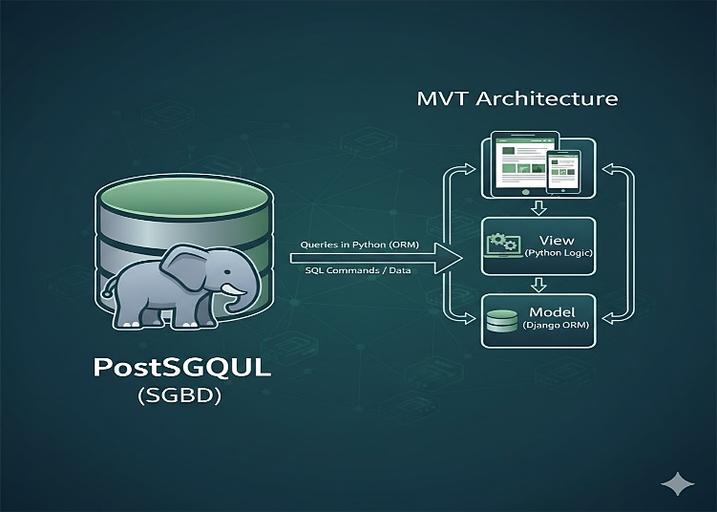
Fonte: Google Image, 2026.

1.3.3. IDE – PYCHARM
De acordo com (Deok & Chung, 2020), Um IDE é um aplicativo de software que fornece recursos abrangentes para programadores de computador desenvolverem software. O IDE tipicamente consiste em: um editor de código-fonte, ferramentas de automação de build e um depurador (debugger). O objetivo principal de um IDE é maximizar a produtividade do desenvolvedor, centralizando todas as ferramentas essenciais em uma única interface.
PyCharm é um IDE pago e gratuito (com versão Community) desenvolvido pela JetBrains, especificamente projetado para a linguagem Python. Ele oferece recursos avançados que vão além de um editor de texto simples, como análise de código inteligente, depuração gráfica, testes integrados, integração com frameworks web (como Django e Flask) e suporte para tecnologias de front-end (HTML, CSS, JavaScript), tornando-o uma ferramenta robusta e altamente popular para o desenvolvimento profissional em Python.

1.3.4. Programação extrema (XP)
De acordo com (Highsmith, 2019), Programação Extrema (XP - Extreme Programming) é uma das metodologias ágeis mais conhecidas e disciplinadas no desenvolvimento de software. O XP tem como objetivo principal entregar software de alta qualidade de forma rápida e contínua, adaptando-se eficientemente às mudanças nos requisitos do cliente.
Ele enfatiza a excelência técnica e a colaboração intensa através de práticas como:
- Programação em Par (PairProgramming): Dois desenvolvedores trabalham juntos em uma estação.
- Desenvolvimento Orientado a Testes (TDD): Escrever os testes antes de escrever o código de produção.
- Refatoração Contínua: Melhorar o design interno do código constantemente.
- Integração Contínua: Integrar e testar o código frequentemente.

1.4. Aplicações WEB
Uma Aplicação Web é um software aplicativo que reside em um servidor remoto e é acessado pelos usuários finais através de uma rede (como a Internet), geralmente por meio de um navegador web padrão. Ao contrário de programas de software desktop tradicionais, as Aplicações Web não exigem instalação local no computador do usuário. Elas operam sob uma arquitetura cliente-servidor, onde a lógica da aplicação é executada no servidor (o back-end) e a interface do usuário (front-end) é exibida e manipulada pelo navegador do cliente (HTML, CSS e JavaScript).(Deitel, P. J & Deitel, H. M, 2020)
De um modo geral, na classificação pode-se observar em destintas aplicações Web
descrita a seguir:
- Site estático: não terá nada de programação do servidor. Só terá a informação HTML, CSS e JAVASCRIPT onde estes códigos se convertem ao navegador com a informação que seja que chega ao cliente para ser visualizado. E para alterar algo da página tem que necessariamente modificar o código HTML manualmente, este é o problema principal das páginas estáticas.
- Site dinâmico: é uma página completa e mais avançada que serve para executar em servidor de programação, igual que a página estática contém HTML, CSS e JAVASCRIPT seguido de uma linguagem de programação PHP e MYSQL que serve para consultar a base de dado por meio de um algoritmo de programação através de algumas linguagens que se executa no servidor.

1.5. Processo de desenvolvimento do sistema
Para o desenvolvimento do presente sistema web, utilizou-se a linguagem Python em conjunto com o framework Django. Essa combinação foi escolhida por promover a agilidade, a excelência técnica e a clareza de código, inerentes à arquitetura Model-View-Template (MVT) do Django. O processo seguiu um modelo iterativo e incremental, adaptando-se aos requisitos de um sistema de gestão e controlo de pagamentos de energia pré-paga e pós-paga. Para o apoio e a execução desse processo, utilizou-se o IDE de desenvolvimento PyCharm, que é uma ferramenta altamente especializada e potente para a linguagem Python. O PyCharm acelera o desenvolvimento ao fornecer análise de código inteligente, depuração gráfica, autocompletar contextual e integração nativa com o framework Django.
A persistência dos dados do sistema foi garantida pelo PostgreSQL, um Sistema Gerenciador de Banco de Dados (SGBD) relacional robusto e de código aberto, reconhecido por sua integridade e capacidade de lidar com grandes volumes de transações. A comunicação entre a aplicação (Django) e o PostgreSQL é realizada de forma eficiente através do ORM (Mapeador Objeto-Relacional) do framework, eliminando a necessidade de escrever SQL diretamente e garantindo a segurança e portabilidade dos dados.

CAPÍTULO II – METODOLOGIA
Este capítulo constitui uma parte essencial da pesquisa, pois fornece a base teórica e prática que orienta a condução do estudo. De acordo com (GIL, 2019), a metodologia é o conjunto de procedimentos sistemáticos que permitem ao investigador obter respostas científicas para o problema proposto.Assim, nele são descritos os métodos, técnicas e procedimentos utilizados para a coleta, análise e interpretação dos dados. A seguir, apresentam-se os principais aspetos considerados na fundamentação metodológica.
Caracterização do Campo de Estudo
O campo de estudo da presente investigação é o Posto de Atendimento da Empresa Nacional de Distribuição de Eletricidade (ENDE Central), localizado no bairro da Vila Matilde, junto à Escola Nicolau Gomes Spencer, no município e província de Malanje. A ENDE é a entidade responsável pela distribuição de energia elétrica e pelo atendimento dos seus clientes. O estudo concentra-se nos processos de atendimento e controlo comercial relacionados com o cadastro de clientes, contratos, contadores, leituras, consumo, recargas, faturação e pagamentos de energia pré-paga e pós-paga. A instituição integra áreas administrativa, comercial e técnica, cujos colaboradores participam no registo, acompanhamento e controlo das operações analisadas nesta investigação.

Tipo de pesquisa
A presente pesquisa caracteriza-se como descritiva e exploratória, com uma abordagem qualitativa. A pesquisa descritiva tem como objetivo descrever as características de determinado fenómeno ou população, permitindo a análise e interpretação dos factos observados sem a interferência do pesquisador (Gil, 2019).
Segundo (LAKATOS, Eva Maria, MARCONI, & Marina de Andrade, 2017), a pesquisa exploratória proporciona maior familiaridade com o problema, tornando-o mais explícito e auxiliando na construção de hipóteses ou no aperfeiçoamento de ideias. Neste estudo, essa abordagem mostrou-se adequada por possibilitar a compreensão do contexto em que o fenómeno ocorre.
Quanto à abordagem qualitativa, esta permite analisar aspectos subjetivos, percepções e interpretações dos envolvidos, sendo indicada para estudos que procuram compreender processos, comportamentos e significados (MINAYO & Maria, 2014). Dessa forma, a pesquisa qualitativa contribui para uma análise aprofundada dos dados recolhidos, favorecendo a compreensão do problema em estudo.
Assim, o tipo de pesquisa adotado mostra-se coerente com os objetivos propostos, uma vez que permite descrever, analisar e interpretar o fenómeno investigado de forma sistemática e fundamentada.

Abordagem metodológica
A abordagem metodológica adotada neste estudo é qualitativa, tendo como foco a análise dos processos de atendimento e controlo comercial do Posto de Atendimento da ENDE Central. Esta abordagem permite compreender as práticas relacionadas com o cadastro de clientes, o controlo de contadores, o consumo, as recargas, a faturação e os pagamentos de energia pré-paga e pós-paga.
De acordo com(MINAYO & Maria, 2014), a abordagem qualitativa é adequada para estudos que procuram compreender fenómenos organizacionais, institucionais e sociais a partir da análise de documentos, práticas internas e percepções dos intervenientes. Neste sentido, a pesquisa qualitativa possibilita uma análise aprofundada do funcionamento da
ENDE, bem como das estratégias adotadas para garantir a prestação dos seus serviços.
Para (GIL, 2019), a abordagem qualitativa permite maior flexibilidade na investigação, possibilitando ao pesquisador analisar a realidade de forma contextualizada e interpretativa. Assim, esta abordagem mostra-se adequada para compreender a dinâmica do Posto de Atendimento da ENDE Central e a forma como os seus procedimentos comerciais influenciam o controlo dos pagamentos de energia pré-paga e pós-paga.
Dessa forma, a abordagem metodológica qualitativa revela-se apropriada para o presente estudo, por permitir uma compreensão detalhada da realidade do Posto de Atendimento da ENDE Central e contribuir para a análise crítica e fundamentada do problema investigado.

Técnicas de recolha de dados
A técnica de recolha de dados adotada neste estudo foi a entrevista, por permitir a obtenção de informações diretas junto dos colaboradores do Posto de Atendimento da ENDE Central, especialmente os que participam nos processos de atendimento, gestão comercial e utilização de sistemas informáticos.
Segundo (LAKATOS, Eva Maria, MARCONI, & Marina de Andrade, 2017), a entrevista é uma técnica que possibilita a recolha de dados relevantes por meio do contacto direto entre o investigador e os participantes, permitindo maior aprofundamento das informações obtidas. Neste trabalho, foi utilizada a entrevista semiestruturada, por oferecer flexibilidade ao pesquisador, mantendo um conjunto pré-definido de questões, mas permitindo esclarecimentos adicionais quando necessário.
As entrevistas foram realizadas com colaboradores da ENDE ligados ao atendimento, à gestão comercial e aos sistemas de informação. As questões abordaram o uso de tecnologias informáticas, o cadastro de clientes, o controlo de consumo, as recargas, a faturação, os pagamentos e os desafios enfrentados na organização desses processos.
Para garantir a organização e a fiabilidade dos dados recolhidos, foi elaborado um roteiro de entrevista, previamente estruturado, que se encontra apresentado no Anexo A.
As informações obtidas foram posteriormente analisadas de forma qualitativa, respeitando os princípios éticos e a confidencialidade dos participantes.

População e amostra
A população deste estudo é composta pelos colaboradores da ENDE – Empresa Nacional de Distribuição de Eletricidade que participam nos processos de atendimento, gestão comercial e tecnologia no Posto de Atendimento da ENDE Central. Considera-se um total de 30 colaboradores, incluindo técnicos, supervisores e gestores envolvidos nos processos analisados.
Dentre essa população, foi selecionada uma amostra intencional (não probabilística), composta por 5 colaboradores, escolhidos com base na experiência, no conhecimento dos processos de atendimento e pagamento e na disponibilidade para participar da pesquisa. A amostra incluiu profissionais familiarizados com o cadastro de clientes, a gestão de dados e os procedimentos de consumo, recarga, faturação e pagamento.
Critérios de seleção da amostra
- Experiência no setor: colaboradores com pelo menos 2 anos de atuação na área tecnológica ou operacional.
- Conhecimento técnico: profissionais que utilizam ou gerenciam os sistemas informáticos da empresa.
- Disponibilidade e consentimento: participantes que puderam ser contactados e concordaram em participar da entrevista.
A escolha da amostra seguiu o princípio da saturação de informações, ou seja, as entrevistas foram realizadas até que os dados coletados se repetissem e não surgissem informações novas significativas (MINAYO & Maria, 2014). Essa abordagem garante que a amostra seja suficiente para análise e representativa do fenómeno estudado.
Dessa forma, a população e a amostra selecionadas permitem uma análise aprofundada e confiável dos processos do Posto de Atendimento da ENDE Central, atendendo aos objetivos da pesquisa no âmbito do curso de Engenharia Informática.

Técnicas e Instrumentos de recolha de dados
A técnica de recolha de dados adotada neste estudo foi a entrevista, por permitir a obtenção de informações diretas junto dos colaboradores do Posto de Atendimento da ENDE Central, especialmente os que participam nos processos de atendimento, gestão comercial e utilização de sistemas informáticos.

Procedimentos de análise dos dados
Após a aplicação do roteiro de entrevistas junto aos colaboradores da ENDE – Empresa Nacional de Distribuição de Eletricidade, os dados obtidos foram submetidos a um processo de análise qualitativa, seguindo procedimentos sistemáticos para garantir a confiabilidade e a coerência das informações.
O processo de análise foi realizado em três etapas principais
- Transcrição e organização dos dados:
Todas as entrevistas foram gravadas (com consentimento) e posteriormente transcritas na íntegra. Cada transcrição foi organizada por tema, de acordo com os tópicos do roteiro de entrevista: sistemas e tecnologias, processos operacionais e sugestões de melhorias.
- Codificação dos dados
Os dados transcritos foram codificados, ou seja, identificaram-se categorias e subcategorias relevantes para a pesquisa. Por exemplo, citações relacionadas a softwares utilizados, gestão de dados ou desafios tecnológicos foram agrupadas em categorias específicas. Essa técnica permite organizar a informação de forma que padrões e relações
entre os dados se tornem visíveis (MINAYO & Maria, 2014).
- Interpretação e análise temática
Após a codificação, os dados foram analisados de forma temática, relacionando as informações obtidas com os objetivos do estudo e com a literatura existente sobre gestão de sistemas e tecnologia em empresas de energia (Gil, 2019). A análise incluiu a identificação de problemas recorrentes, boas práticas e sugestões de melhorias apontadas pelos colaboradores da ENDE.
O procedimento adotado garantiu que a análise fosse rigorosa e fundamentada, permitindo compreender de forma detalhada a realidade da ENDE e identificar aspectos relevantes para o estudo no contexto do curso de Engenharia Informática.
Observação: Todo o processo respeitou os princípios éticos da pesquisa, preservando a confidencialidade dos entrevistados, conforme recomendado pelas normas acadêmicas.

CAPÍTULO III – ANÁLISE, INTERPRETAÇÃO E APRESENTAÇÃO DOS RESULTADOS
A apresentação, análise e interpretação dos resultados de uma pesquisa são etapas fundamentais para compreender e comunicar as descobertas obtidas. Essas etapas envolvem a organização dos dados coletados, a aplicação de técnicas estatísticas e a extração de conclusões relevantes. Aqui estão algumas considerações sobre cada uma dessas etapas:
- Apresentação dos resultados: Nesta etapa, os dados coletados são organizados e apresentados de forma clara e concisa. Isso pode incluir a criação de quadros, gráficos, visualizações ou outros recursos visuais para ilustrar os principais aspectos dos dados. A apresentação dos resultados deve ser guiada pelas perguntas de pesquisa e pelos objetivos do estudo, garantindo que os dados sejam comunicados de maneira adequada e compreensível.
- Análise dos resultados: Na análise dos resultados, técnicas estatísticas ou outras abordagens analíticas são aplicadas para explorar os dados em profundidade. Isso pode incluir cálculos de médias, desvios-padrão, testes de hipóteses, regressão, análise de conteúdo ou outras técnicas estatísticas relevantes para responder às perguntas de pesquisa. A análise dos resultados permite identificar padrões, tendências, associações ou diferenças significativas nos dados coletados.
- Interpretação dos resultados: A interpretação dos resultados envolve a compreensão e explicação dos achados da pesquisa. Isso requer uma análise cuidadosa dos resultados em relação às perguntas de pesquisa e ao contexto teórico ou prático do estudo. Os pesquisadores devem considerar as limitações dos dados, possíveis e outras variáveis que possam influenciar os resultados. A interpretação dos resultados deve ser objetiva, precisa e baseada em evidências sólidas, fornecendo insights valiosos e conclusões confiáveis.
Neste último capítulo, serão descritas as metodologias tecnológicas e todas fases de implementação e prova mediante o fluxo de trabalho das metodologias, a partir das funcionalidades já definidas no capítulo anterior. De realçar também a definição do desenvolvimento da arquitetura, desenhos da base de dados e das classes e diagramas, bem como os padrões de desenho escolhidos e, finalmente a realização de provas para garantir que o sistema cumpra com as funcionalidades esperadas com maior qualidade possível.
Uma vez que os requisitos de software tenham sido analisados e especificados, o projeto de software envolve três atividades técnicas - projeto, codificação, implementação e teste que são necessários para construir e verificar o software.
As atividades de projeto são de grande importância nesta fase, pois nesta atividade são tomadas decisões que afetam o sucesso da implementação do software e sua facilidade de manutenção. Essas decisões têm a influência final sobre a confiabilidade e a capacidade de manutenção do sistema. O design é a única maneira de traduzir com precisão os requisitos do cliente em um software ou sistema acabado.

3.1. OBJECTIVO GERAL DO SISTEMA
O objetivo geral do sistema é disponibilizar uma aplicação web contextualizada às necessidades do Posto de Atendimento da ENDE Central, destinada a apoiar a gestão e o controlo do pagamento de energia pré-paga e pós-paga. A aplicação permite gerir clientes, contratos, contadores, leituras, tarifas, recargas, faturas, pagamentos e relatórios, de acordo com os perfis de acesso definidos.
Quadro 1: Funcionamento do sistema
Funcionamento do Sistema
Requisitos | Descrição
Utilizador | Para maior segurança do Sistema foram definidos três níveis de acesso e os módulos consequente destes níveis se abrem consoante os acessos que são:  SuperAdministrador:detém o nível mais alto de privilégios, sendo o "guardião" da plataforma. Sua função não é apenas operacional, mas sim de controle total e configuração estrutural.  Agente Comercial:o acesso ao sistema da ENDE é simplificado e otimizado para rapidez e segurança na transação: Emissão de Recargas, Consulta de Histórico e Anulação de Transações.  Operador de Atendimento: apoia o registo e a consulta de clientes, contadores, leituras, recargas, faturas e pagamentos, garantindo a atualização correta das informações.
Fonte: Elaboração Própria, 2026.

3.1.1. Relatório
O Relatório é o documento oficial de prestação de contas, utilizado tanto para transparência com o Cliente, quanto para o controlo centralizado por parte do Administrador.

3.2. Benefícios do sistema proposto
O Sistema de Gestão e Controlo de Pagamentos de Energia Pré-pago e Pós-pago é uma solução informatizada desenvolvida para organizar os processos de cadastro de clientes, controlo de contadores, leituras, consumo, recargas, faturação e pagamentos da ENDE. A sua implementação permitirá maior eficiência no atendimento, melhor acompanhamento dos clientes e maior transparência no controlo das operações. Desta forma, o sistema contribuirá para a modernização do serviço de energia e para a melhoria da satisfação dos clientes pré-pagos e pós-pagos.

3.3. equipa de trabalho e papéis
A equipa de trabalho está diretamente relacionada com a metodologia (XP), a qual contribui para uma melhor composição da equipa necessária à aplicação das práticas definidas por essa metodologia. A XP enfatiza a colaboração constante entre os membros da equipa, promovendo comunicação eficaz e integração contínua durante o desenvolvimento do sistema.As práticas da metodologia XP orientam as atividades que o programador deve executar de forma contínua, como a refatoração frequente do código, sem alterar a sua funcionalidade, garantindo assim maior qualidade, simplicidade e manutenibilidade do software.
No desenvolvimento do sistema, o trabalho deve ser conduzido com base na cooperação da equipa e nos objetivos definidos pelo cliente, assegurando que os requisitos sejam corretamente compreendidos e implementados. Esse alinhamento contribui para uma comunicação clara entre os intervenientes, evitando impasses que possam comprometer o progresso do projeto.
Além disso, a gestão adequada do tempo é um fator essencial, uma vez que o cansaço excessivo dos programadores pode aumentar a probabilidade de erros durante o desenvolvimento. Assim, a metodologia XP incentiva um ritmo de trabalho sustentável, favorecendo a produtividade, a qualidade do sistema e o cumprimento dos prazos estabelecidos.

Quadro 2: Equipa de trabalho e papéis
Membros | Róis XP
Da Costa Adão Joveta | Desenvolvedor do Projeto
 | Super administrador do Projeto
Eng.º Osvaldo Fernando MuondoQueta | Análise de teste
ENDE | Cliente

fonte:elaboração própria, 2026.

3.4. MODELO INICIAL DO SISTEMA
Para o desenvolvimento de um sistema é importante que fatiamos o layout do sistema inicial para servir como modelo de proposta de interface ao cliente conforme mostra a figura abaixo:
Figura 2: Página principal do sistema
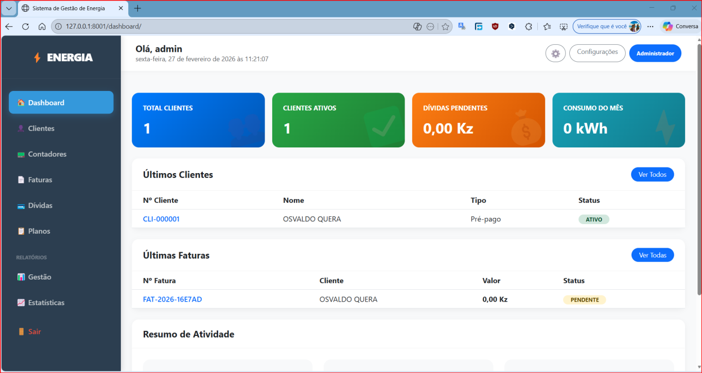
Fonte: Elaboração Própria, 2026.
Em vista da metodologia em estudo pode sofrer certas alterações em função das necessidades do cliente, por essa razão é importante que o cliente esteja para e passo com o desenvolvimento do sistema em tempo de execução.
A primeira fase do Sistema proposto está constituída por sete módulos conforme mostra a figura acima:
- Clientes
- Contadores
- Faturas
- Dívidas
- Planos
- Gestão
- Estatísticas
Logo o cliente pode opinar em função do primeiro modelo sobre certas funcionalidades.

3.4.1. histórias de utilizadores (hu)
As histórias de usuários (HU) é a via de comunicação entre o cliente e o programador durante a construção do sistema para obter o que o cliente precisa, as histórias de usuários descrevem um comportamento breve do sistema.
Nas histórias de usuários (HU) o cliente determina a prioridade de negócio e o programador determina os riscos no desenvolvimento do sistema, estima o tempo de duração, define a interação em função da sua experiência no desenvolvimento de sistema informático.
Segundo a metodologia usada no sistema proposto sobre as histórias de usuários, definem-se três artefatos que a equipa de desenvolvimento utilizará durante o desenvolvimento do sistema:
Histórias de Usuários: descrevem o comportamento do sistema;
Tarefas de Engenharia: descrevem as tarefas que são levadas a cabo no projeto e estas tarefas tem relação com as histórias de usuários;
Testes de aceitação: permitem ocultar algum ponto de vista do usuário.
Tendo em vista os três artefatos acima referidos conforme esboça a metodologia em estudo, a quadro a seguir mostrará as histórias de usuários e o plano de interações para o sistema onde a histórias de usuários é apresentado em tempo estimado e real. O tempo está medido em pontos em que um ponto se refere a uma semana (tempo hipotético) de trabalho para fazer a entrega ao cliente no final de cada interação.

Quadro 3:Histórias de utilizadores do sistema
Fonte: Elaboração própria, 2026.
ID | Como | Quero | Para | Critério de aceitação
HU01 | Administrador | gerir perfis e permissões | controlar quem utiliza cada área do sistema | Perfil criado e tipo associado.
HU02 | Utilizador | iniciar e terminar sessão | aceder de forma autenticada | Login válido abre o dashboard.
HU03 | Operador | registar um cliente | manter o cadastro atualizado | Número CLI é gerado e dados ficam listados.
HU04 | Operador | pesquisar e alterar cliente | corrigir informação sem duplicar registos | Pesquisa por nome/número e edição disponíveis.
HU05 | Operador | associar um contrato | formalizar a relação com o cliente | Contrato tem código, período, tarifa e estado.
HU06 | Operador | registar um contador | identificar o equipamento instalado | Série, cliente, instalação, estado e potência são guardados.
HU07 | Operador | registar uma leitura | calcular o consumo do período | Consumo = leitura atual − leitura anterior.
HU08 | Operador | consultar histórico do contador | acompanhar leituras, recargas, faturas e manutenção | Histórico reúne os movimentos relacionados.
HU09 | Cliente pré-pago | efetuar uma recarga | aumentar o saldo para continuar a consumir | Recarga guarda valor, método e estado.
HU10 | Financeiro | criar e consultar faturas | cobrar o consumo realizado | Total considera kWh e taxas da tarifa.
HU11 | Financeiro | registar um pagamento | dar baixa da dívida do cliente | Pagamento atualiza a fatura quando o total é liquidado.
HU12 | Gestor | gerar um relatório | tomar decisões com base em dados consolidados | Relatório pode ser consultado e exportado.

Portanto o tempo economizado é um fator importante na implementação de Histórias de Usuários (HU), uma vez que não é obrigatório a entregue do sistema no final de cada interação, mas é importante entregar devido as mudanças de planificação durante o tempo.

3.4.2. especificação dos artefactos usados nas interações
Nesta secção são apresentados as histórias de usuários (HU) e tarefas individuais relacionado com testes de aceitação.
Precisa-se entender que as tarefas de usuários (HU) são as funcionalidades do sistema que o programador explica ao cliente sobre as variedades de tarefas do sistema conforme é apresentado nas quadros 3.
Quadro 4: Especificação de histórias de utilizadores do sistema
Através da quadro 3 especificações de HU definem-se algumas tarefas de engenharias apresentado na quadro 4:

Quadro 5:Tarefas de engenharia para gestão de utilizadores
Fonte: Elaboração própria, 2026.
ID | Tarefa | Prioridade | Estado | Entrega/observação
ENG-01 | Modelar Perfil e tipos de utilizador | Alta | Implementada | clientes/models.py
ENG-02 | Associar Perfil ao User por relação um-para-um | Alta | Implementada | clientes/models.py
ENG-03 | Criar middleware para perfil ausente | Alta | Implementada | energia_gestao/settings.py
ENG-04 | Bloquear /admin/ para não superutilizadores | Alta | Implementada | energia_gestao/middleware.py
ENG-05 | Disponibilizar edição de nome, e-mail e telefone | Alta | Implementada | clientes/views.py e forms.py
ENG-06 | Aplicar permissões explícitas por vista e operação | Alta | Parcial | Reforçar decorators e testes
ENG-07 | Criar interface administrativa de gestão de contas | Média | Recomendada | Listar, criar, desativar e redefinir utilizadores
ENG-08 | Implementar recuperação e alteração segura de palavra-passe | Alta | Recomendada | Fluxo com validação e expiração
ENG-09 | Registar auditoria de ações críticas | Média | Recomendada | Login, alteração, pagamento e eliminação
ENG-10 | Criar testes de autorização por perfil | Alta | Recomendada | Testes para Admin, Financeiro, Operador e Cliente
ENG-11 | Reforçar associação Cliente-User | Alta | Recomendada | Usar relação explícita em vez de filtro apenas por e-mail
ENG-12 | Documentar política de sessões e palavras-passe | Média | Recomendada | Regras no manual e configuração de produção

3.5. REQUISITOS FUNCIONAIS E NÃO FUNCIONAIS DO SISTEMA
Segundo (Sommerville, 2015), os requisitos funcionais são uma capacidade de software necessária para que o usuário solucione um problema. Eles fornecem informações sobre as ações que se executarão no sistema e permitem determinar de maneira clara o que deve fazer o mesmo.Os requisitos funcionais desta aplicação são:

Quadro 6: Requisitos funcionais do sistema
Fonte: Elaboração própria, 2026.
ID | Área | Requisito | Situação
RF01 | Autenticação | Permitir login, logout, sessão e redirecionamento para o dashboard. | Implementado
RF02 | Gestão de utilizadores | Criar/associar perfil, atualizar dados do perfil e definir tipo de utilizador. | Parcialmente implementado
RF03 | Clientes | Registar, listar, pesquisar, editar, ativar/inativar e remover clientes. | Implementado
RF04 | Classificação do cliente | Distinguir clientes pré-pagos e pós-pagos e manter saldo para pré-pago. | Implementado
RF05 | Identificação | Gerar automaticamente o número do cliente no formato CLI-XXXXXX. | Implementado
RF06 | Contratos | Associar contratos a clientes, com código, datas, tarifa e estado. | Implementado
RF07 | Contadores | Registar, pesquisar, editar, ativar/inativar e marcar contadores como avariados. | Implementado
RF08 | Regras do contador | Impedir a associação de contador a cliente pós-pago. | Implementado
RF09 | Leituras | Registar leituras, calcular consumo e manter o histórico associado ao operador. | Implementado
RF10 | Tarifas | Manter planos, preço por kWh, taxas e preços diferenciados por tipo de cliente. | Implementado
RF11 | Recargas | Registar recargas pré-pagas por Multicaixa, ATM, USSD, App, cartão ou dinheiro. | Implementado
RF12 | Saldo | Debitar o valor do consumo do saldo pré-pago e informar saldo insuficiente. | Implementado
RF13 | Faturas | Criar faturas, calcular consumo, taxas, total, vencimento e estado. | Implementado
RF14 | Pagamentos | Registar pagamentos, aplicar multa por atraso e atualizar o estado da fatura. | Implementado
RF15 | Recibos | Manter recibos associados a faturas ou recargas. | Implementado
RF16 | Notificações | Registar alertas de saldo baixo, fatura vencida, pagamento e manutenção. | Modelo disponível
RF17 | Relatórios | Gerar relatórios de clientes, pagamentos, consumo e situação financeira. | Implementado
RF18 | Exportação | Disponibilizar documentos PDF e folhas Excel para os relatórios. | Implementado
RF19 | Visibilidade por perfil | Limitar a consulta do cliente aos seus próprios contadores e faturas. | Implementado

Quadro 7: Requisitos não funcionais do sistema
Fonte: Elaboração própria, 2026.
ID | Categoria | Requisito
RNF01 | Usabilidade | Interface web responsiva e mensagens de sucesso/erro em português.
RNF02 | Segurança | Utilizar autenticação Django, proteção CSRF e restrição do painel administrativo.
RNF03 | Integridade | Usar chaves estrangeiras e validações para preservar relações entre entidades.
RNF04 | Manutenção | Organizar a solução em aplicações Django com migrações versionadas.
RNF05 | Desempenho | Permitir pesquisa e filtragem nas listas de clientes, contadores e relatórios.
RNF06 | Portabilidade | Executar localmente com Python e SQLite, podendo ser configurado para PostgreSQL.
RNF07 | Rastreabilidade | Guardar datas de criação, atualização, leituras, pagamentos e geração de relatórios.

3.6. MODELO DE DADOS E DIAGRAMA DE ENTIDADES
O modelo de dados é relacional e utiliza as relações do ORM do Django. A entidade Cliente funciona como núcleo dos fluxos de consumo e faturação. Perfil liga uma conta de autenticação a um papel de negócio; Contador e LeituraConsumo suportam o acompanhamento técnico; Tarifa, Recarga, Fatura, Pagamento, Recibo e Notificação suportam o ciclo financeiro.

Quadro 8: Descrição das entidades do sistema
Fonte: Elaboração própria, 2026.
Entidade | Relações relevantes | Finalidade
Perfil | User 1:1 | Identificar o tipo de utilizador e telefone.
Cliente | Perfil/Contrato/Contador/Fatura/Recarga | Registo principal do consumidor.
Contrato | Cliente N:1 | Condições e período do fornecimento.
Contador | Cliente 1:1; Leituras N:1 | Equipamento e situação instalada.
LeituraConsumo | Contador N:1; User N:1 | Histórico de leituras e consumo.
Tarifa | Cliente N:1 | Preço por kWh e taxas.
Fatura | Cliente N:1; Contador N:1 | Valor cobrado e período de referência.
Pagamento/Recibo | Fatura/Cliente | Liquidação e comprovativo.
RelatorioGerado | Utilizador por texto | Registo de relatórios produzidos.

3.6.1. DIAGRAMA DE ENTIDADES
Diagrama entidade-relacionamento da aplicação.
Figura 3: Diagrama de entidades do sistema
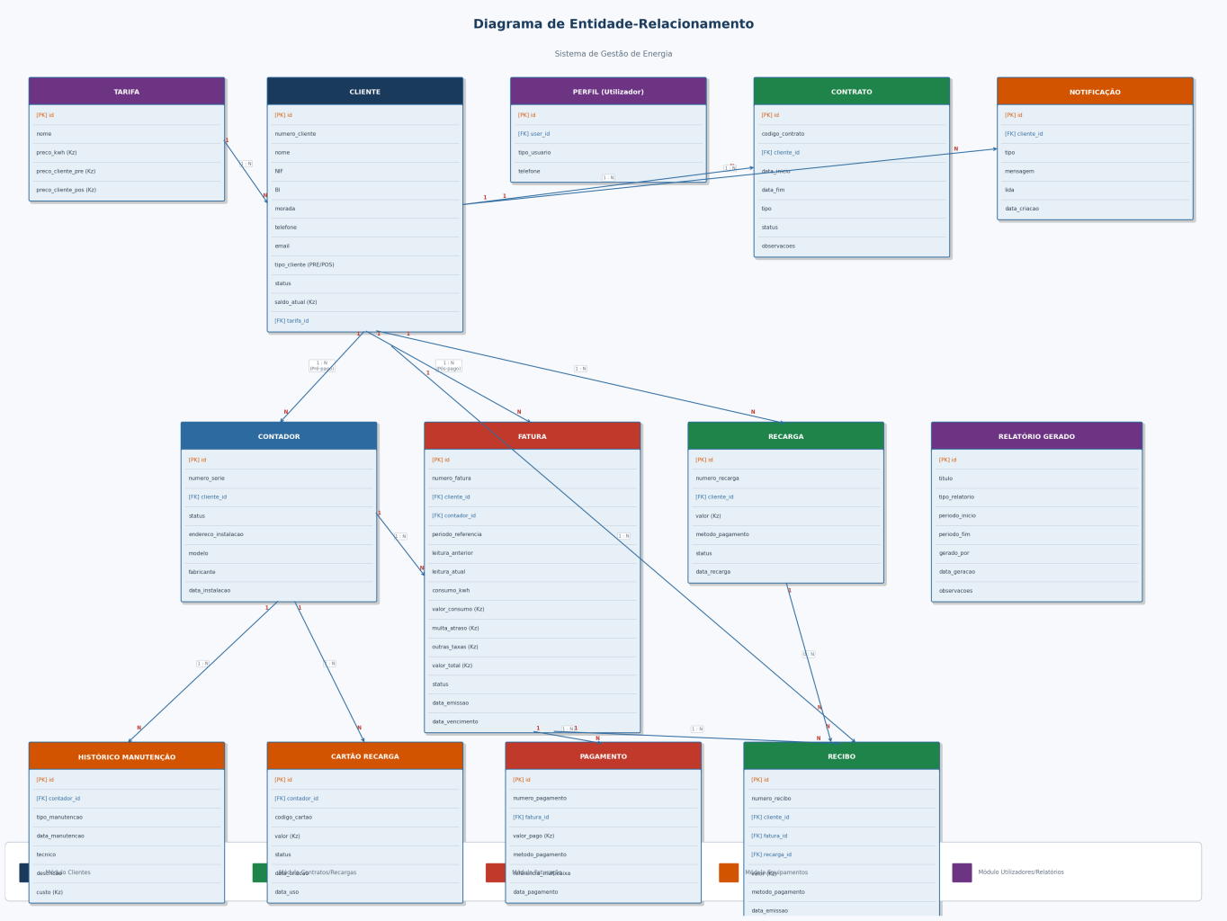
Fonte: Elaboração própria, 2026.

3.6.2. DIAGRAMAS COMPLEMENTARES
Figura 4: Diagrama de classes do sistema
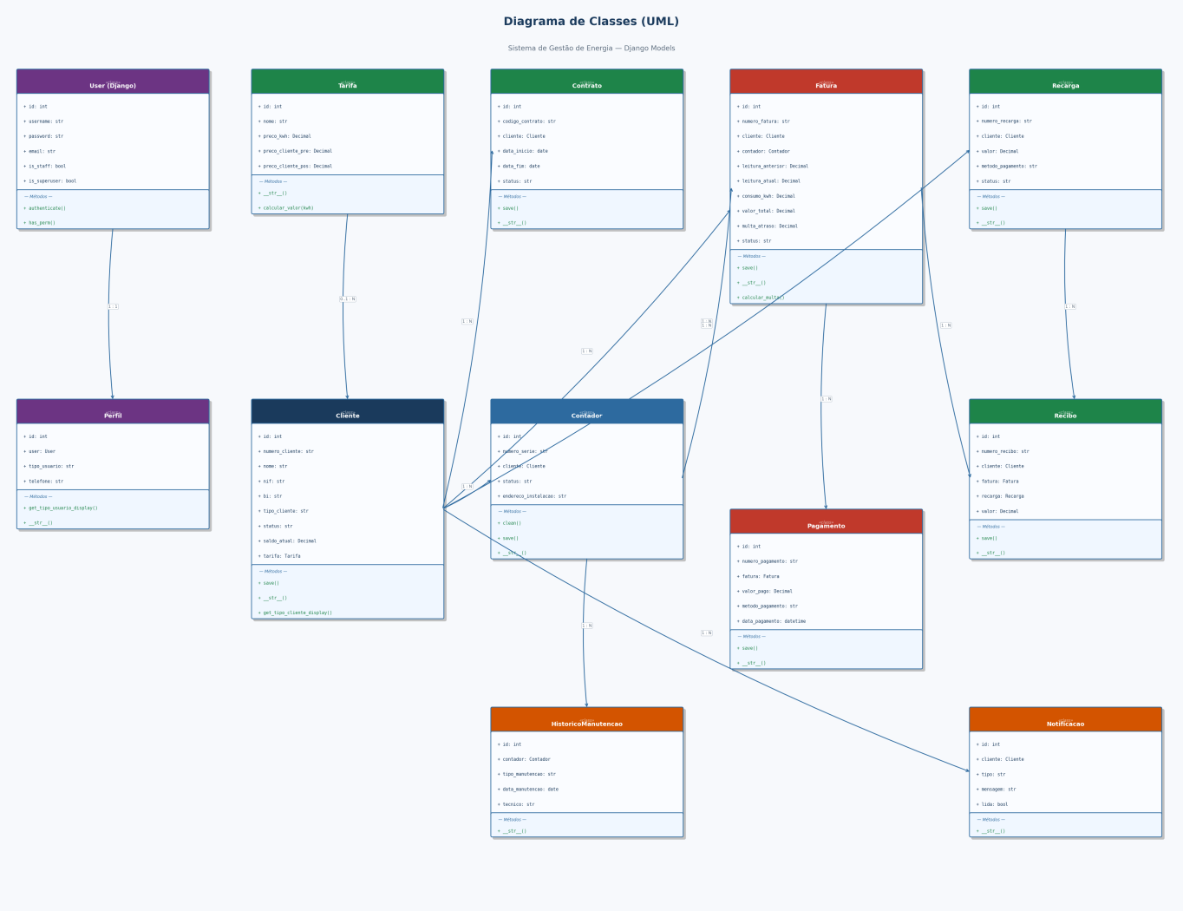
Fonte: Elaboração própria, 2026.

3.6.3. DIAGRAMA DE CASOS DE USO
Figura 5: Diagrama de casos de uso do sistema
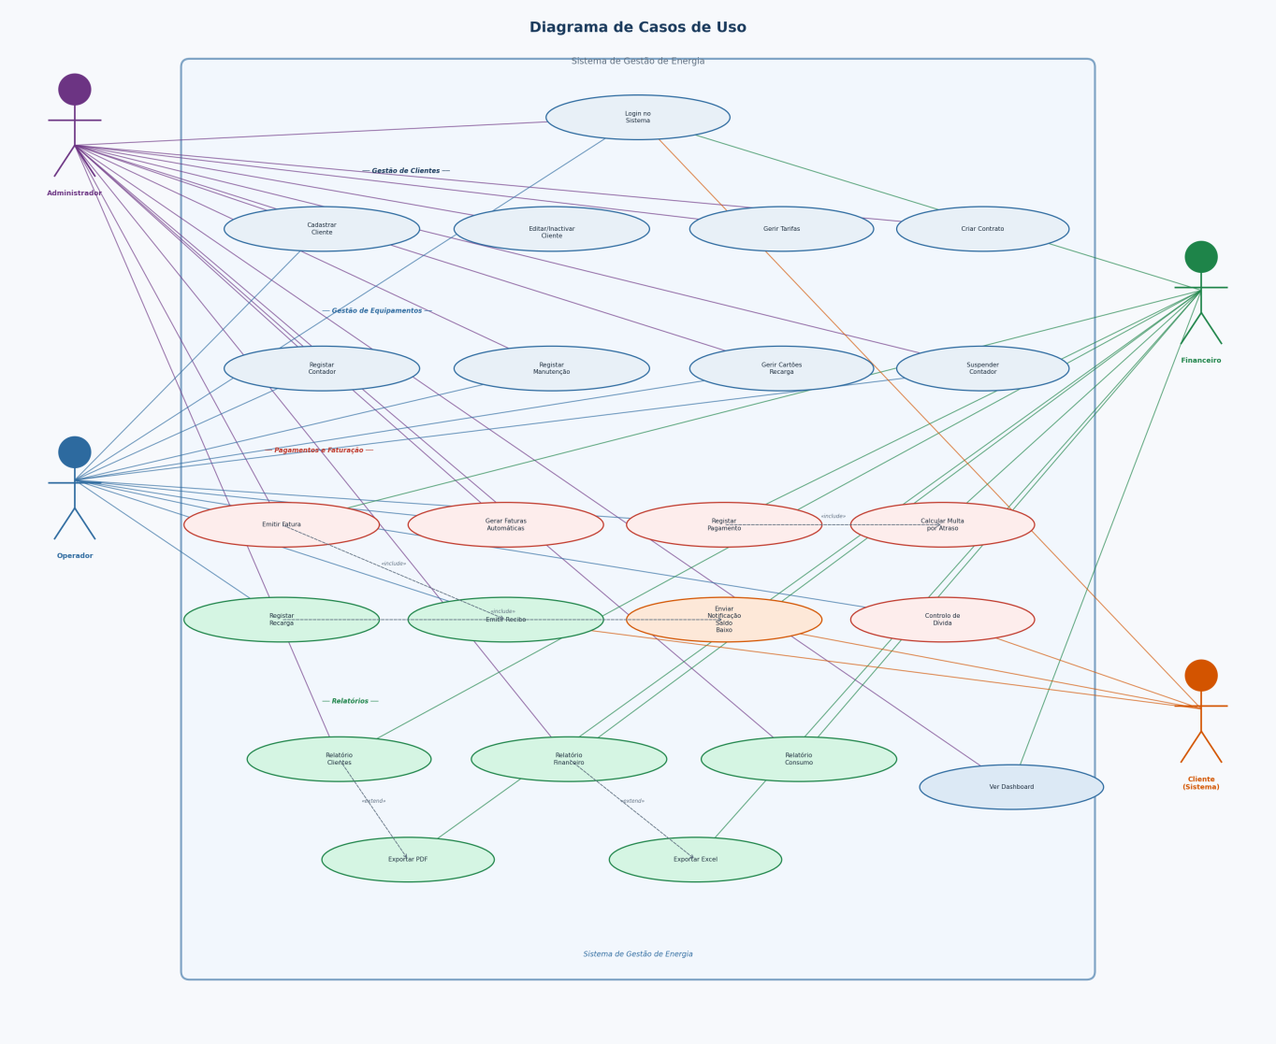
Fonte: Elaboração própria, 2026.

CONCLUSÃO
O presente trabalho teve como objetivo desenvolver um sistema informatizado de gestão e controlo de pagamento de energia pré-paga e pós-paga para o Posto de Atendimento da ENDE Central, com vista a melhorar o registo, o acompanhamento e a consulta das informações relacionadas com clientes, contratos, contadores, leituras, tarifas, recargas, faturas, pagamentos e relatórios.
A análise realizada permitiu identificar que a dependência de procedimentos manuais e a dispersão das informações dificultam o atendimento, aumentam o risco de erros e reduzem a rapidez na tomada de decisões. A solução proposta responde a essas limitações ao centralizar os dados e ao organizar os principais fluxos de trabalho numa aplicação web.
O sistema foi estruturado com perfis de acesso, mecanismos de autenticação, gestão de clientes e contadores, registo de leituras e recargas, faturação, pagamentos, notificações e emissão de relatórios. Os requisitos funcionais e não funcionais definidos orientaram a modelação dos dados e a implementação das operações necessárias ao contexto estudado.
Os resultados obtidos indicam que a informatização pode contribuir para maior controlo operacional, melhor rastreabilidade das transações, redução da duplicação de registos e melhoria da qualidade do atendimento ao cliente. A geração de relatórios e a consulta do histórico também fornecem uma base mais consistente para o acompanhamento financeiro e técnico.
Portanto, conclui-se que o sistema desenvolvido é uma alternativa viável para apoiar a gestão e o controlo do pagamento de energia pré-paga e pós-paga no Posto de Atendimento da ENDE Central. A sua utilização deve ser acompanhada por testes em ambiente real, formação dos utilizadores e evolução contínua, de modo a garantir segurança, confiabilidade e adequação às necessidades futuras da instituição.

sugestão
Recomenda-se manter um plano de manutenção e evolução do sistema, incluindo testes de aceitação, correção de falhas, atualização tecnológica, melhoria da acessibilidade e eventual disponibilização de funcionalidades de consulta para os clientes.
Recomenda-se acompanhar indicadores como tempo médio de atendimento, clientes registados, leituras processadas, recargas realizadas, faturas emitidas, pagamentos registados e dívidas controladas, para medir os ganhos da solução.
Recomenda-se integrar progressivamente o sistema com os meios de pagamento e as plataformas institucionais já utilizadas pela ENDE, evitando a duplicação de dados e reduzindo o trabalho manual.
Recomenda-se reforçar a segurança da aplicação por meio de políticas de palavra-passe, controlo de permissões, cópias de segurança periódicas, registo de auditoria e revisão regular dos acessos dos utilizadores.
Recomenda-se promover formação prática dos funcionários e disponibilizar um manual de utilização, com orientações sobre autenticação, registo de clientes, leituras, recargas, faturação, pagamentos e emissão de relatórios.
Recomenda-se realizar um projeto-piloto no Posto de Atendimento da ENDE Central, envolvendo os diferentes perfis de utilizador, para validar os fluxos de cadastro, consumo, recarga, faturação e pagamento em situações reais.

REFERÊNCIAS
Claro, A. (2013). Gestão de Sistemas de Informação: Teoria e Prática.São Paulo, Brasil.
Coronel, C. &. (2025). Em Database Systems: Design, Implementation, & Management (14th ed.). Cengage Learning.
Deitel, P. J, & Deitel, H. M. (2020). Internet and World Wide Web How to Program (6th ed.). Pearson.
Deok, H., & Chung, H. (2020). Em P. G. ed.).. Packt Publishing.
Foundation, P. S. (2025). The Python Language Reference: Version 3.14.
Furlan, J. D. (1994). Sistemas de Informação Gerencial: fundamentos e aplicações. São Paulo.
GIL, A. C. (2019). Métodos e técnicas de pesquisa social. 7. ed. São Paulo: Atlas.
Gil, A. C. (2019). Métodos e técnicas de pesquisa social. Em Métodos e técnicas de pesquisa social. 7. ed. São Paulo: Atlas.
Halliday, D., & Resnick, R. (2014). Fundamentos de Física - Vol. 2: Eletromagnetismo.LTC.
Highsmith, J. (2019). Em A. S. Delivery.. Addison-Wesley Professional.
LAKATOS, Eva Maria, MARCONI, & Marina de Andrade. (2017). Fundamentos de metodologia científica. ed. São Paulo: Atlas.
Laudon , K. C., & Laudon, J. P. (2011). Sistemas de Informação Gerenciais. São Paulo, Brasil.
Marconi, M., & Lakato, E. (2009). Fundamentos de Metodologia Científica. Em Fundamentos de Metodologia Científica (p. 27). São Paulo: Atlas,.
MARCONI, M., & LAKATOS, E. (2021). undamentos de metodologia científica. 9. ed. São Paulo: Atlas.
MARTINS, G., & THEÓPHILO, C. (2009). Metodologia da Investigação Científica para Ciências Sociais Aplicadas. Em Metodologia da Investigação Científica para Ciências Sociais Aplicadas (p. 123). 2. ed. São Paulo: Atlas.
MINAYO, & Maria, C. d. (2014). Pesquisa social: teoria, método e criatividade. ed. Petrópolis: Vozes.
MOREIRA, A., SÁ, P., & COSTA, A. (2021). Reflexões em torno de Metodologias de Investigação. Aveiro: UA.
Neto, D. G. (2001). Escrevendo e orientando: papers, monografias e teses.Facceba & Unyahna (Salvador).
PATTON, M. Q. (1990). Qualitative Evaluation and Research Methods. 2. ed. Newbury Park.
Python, M. (2022). Em M. Python, Mastering Django: Core Development Concepts in the Framework (5th ed.). Addison-Wesley Professional.
Sommerville, L. (2015). Engenharia de Software.
TRIVIÑOS, A. N. (2015). Introdução à pesquisa em ciências sociais: a pesquisa qualitativa em educação.São Paulo: Atlas.
Worsley, R. (2020). PostgreSQL Administration: Practical guide to administering Postgres 12 (3rd ed.). Packt Publishing.
(W3C), W. W. (2018). CSS Color Module Level 3. W3C Recommendation. Fonte: https://www.w3.org/TR/css-color-3/
305/14, D. P. (s.d.). portais governamentais de legislação angolana, como AngoLex.
Bootstrap. (12 de Novembro de 2025). Fonte: Bootstrap v5.3 documentation.: https://getbootstrap.com/docs/5.3/
Claro, A. (2013). Gestão de Sistemas de Informação: Teoria e Prática. São Paulo, Brasil.
Coronel, C. &. (2025). Em Database Systems: Design, Implementation, & Management (14th ed.). Cengage Learning.
Deitel, P. J, & Deitel, H. M. (2020). Internet and World Wide Web How to Program (6th ed.). Pearson.
Deok, H., & Chung, H. (2020). Em P. G. ed.).. Packt Publishing.
Eletricidade, E. N. (24 de Junho de 2025). wikipedia. Fonte: https://pt.wikipedia.org/wiki/Empresa_Nacional_de_Distribui%C3%A7%C3%A3o_de_Electricidade
Foundation, P. S. (2025). The Python Language Reference: Version 3.14.
Foundation., D. S. (2025). Django: The web framework for perfectionists with deadlines.
Furlan, J. D. (1994). Sistemas de Informação Gerencial: fundamentos e aplicações. São Paulo.
Gil, A. C. (2019). Métodos e técnicas de pesquisa social. Em Métodos e técnicas de pesquisa social. 7. ed. São Paulo: Atlas.
GIL, A. C. (2019). Métodos e técnicas de pesquisa social. 7. ed. São Paulo: Atlas.
Halliday, D., & Resnick, R. (2014). Fundamentos de Física - Vol. 2: Eletromagnetismo. LTC.
Highsmith, J. (2019). Em A. S. Delivery.. Addison-Wesley Professional.
International, E. (12 de Novembro de 2024). ECMAScript 2024 Language Specification. Fonte: https://www.ecma-international.org/publications-and-standards/standards/ecma-262/
LAKATOS, Eva Maria, MARCONI, & Marina de Andrade. (2017). Fundamentos de metodologia científica. ed. São Paulo: Atlas.
Laudon , K. C., & Laudon, J. P. (2011). Sistemas de Informação Gerenciais. São Paulo, Brasil.
Marconi, M., & Lakato, E. (2009). Fundamentos de Metodologia Científica. Em Fundamentos de Metodologia Científica (p. 27). São Paulo: Atlas,.
MARCONI, M., & LAKATOS, E. (2021). undamentos de metodologia científica. 9. ed. São Paulo: Atlas.
MARTINS, G., & THEÓPHILO, C. (2009). Metodologia da Investigação Científica para Ciências Sociais Aplicadas. Em Metodologia da Investigação Científica para Ciências Sociais Aplicadas (p. 123). 2. ed. São Paulo: Atlas.
MINAYO, & Maria, C. d. (2014). Pesquisa social: teoria, método e criatividade. ed. Petrópolis: Vozes.
MOREIRA, A., SÁ, P., & COSTA, A. (2021). Reflexões em torno de Metodologias de Investigação. Aveiro: UA.
Neto, D. G. (2001). Escrevendo e orientando: papers, monografias e teses. Facceba & Unyahna (Salvador).
PATTON, M. Q. (1990). Qualitative Evaluation and Research Methods. 2. ed. Newbury Park.
Python, M. (2022). Em M. Python, Mastering Django: Core Development Concepts in the Framework (5th ed.). Addison-Wesley Professional.
Sommerville, L. (2015). Engenharia de Software.
TRIVIÑOS, A. N. (2015). Introdução à pesquisa em ciências sociais: a pesquisa qualitativa em educação. São Paulo: Atlas.
WHATWG. (2025). HTML Living Standard.
Worsley, R. (2020). PostgreSQL Administration: Practical guide to administering Postgres 12 (3rd ed.). Packt Publishing.

ANEXO

ANEXOS
Figura 6: Tela de início de sessão
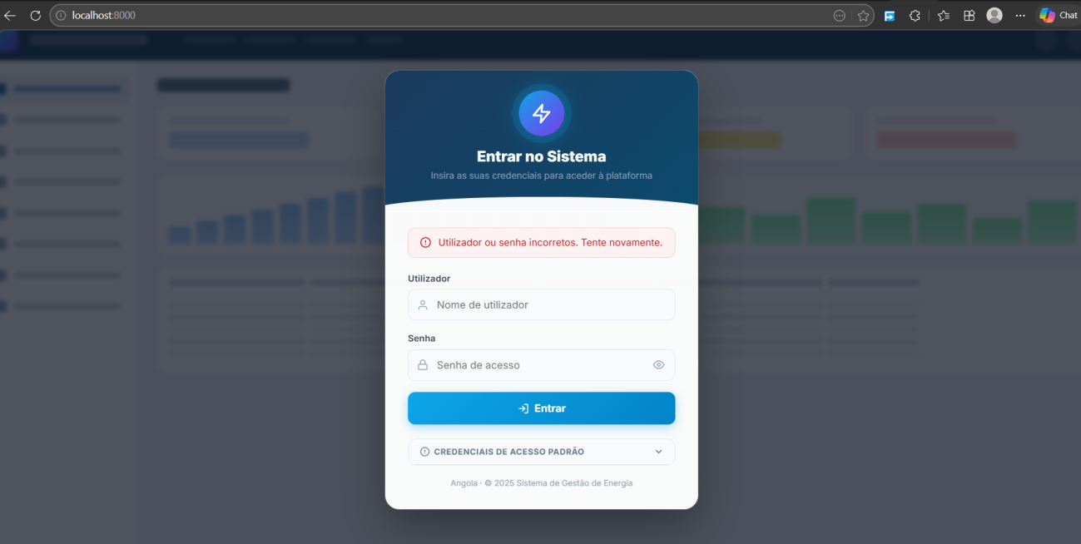
Fonte: Elaboração Própria, 2026.
Figura 7: Gestão de clientes
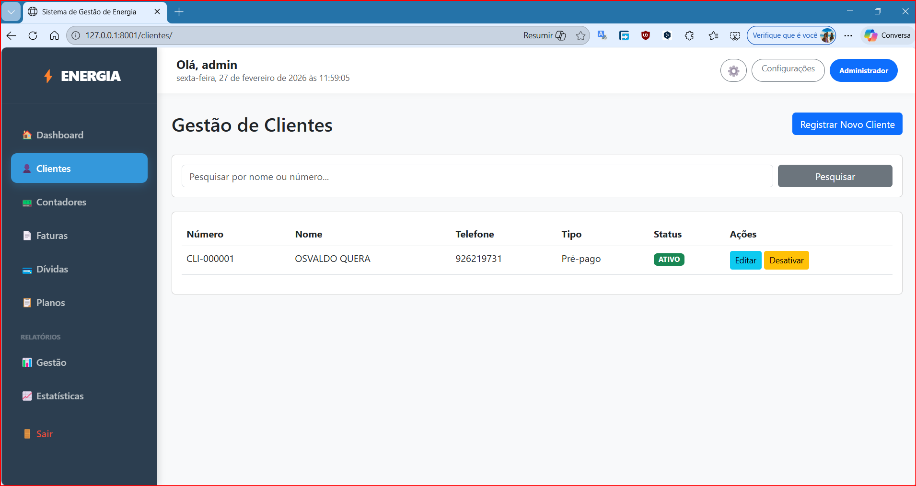
Fonte: Elaboração Própria, 2026.

Figura 8: Gestão de contadores
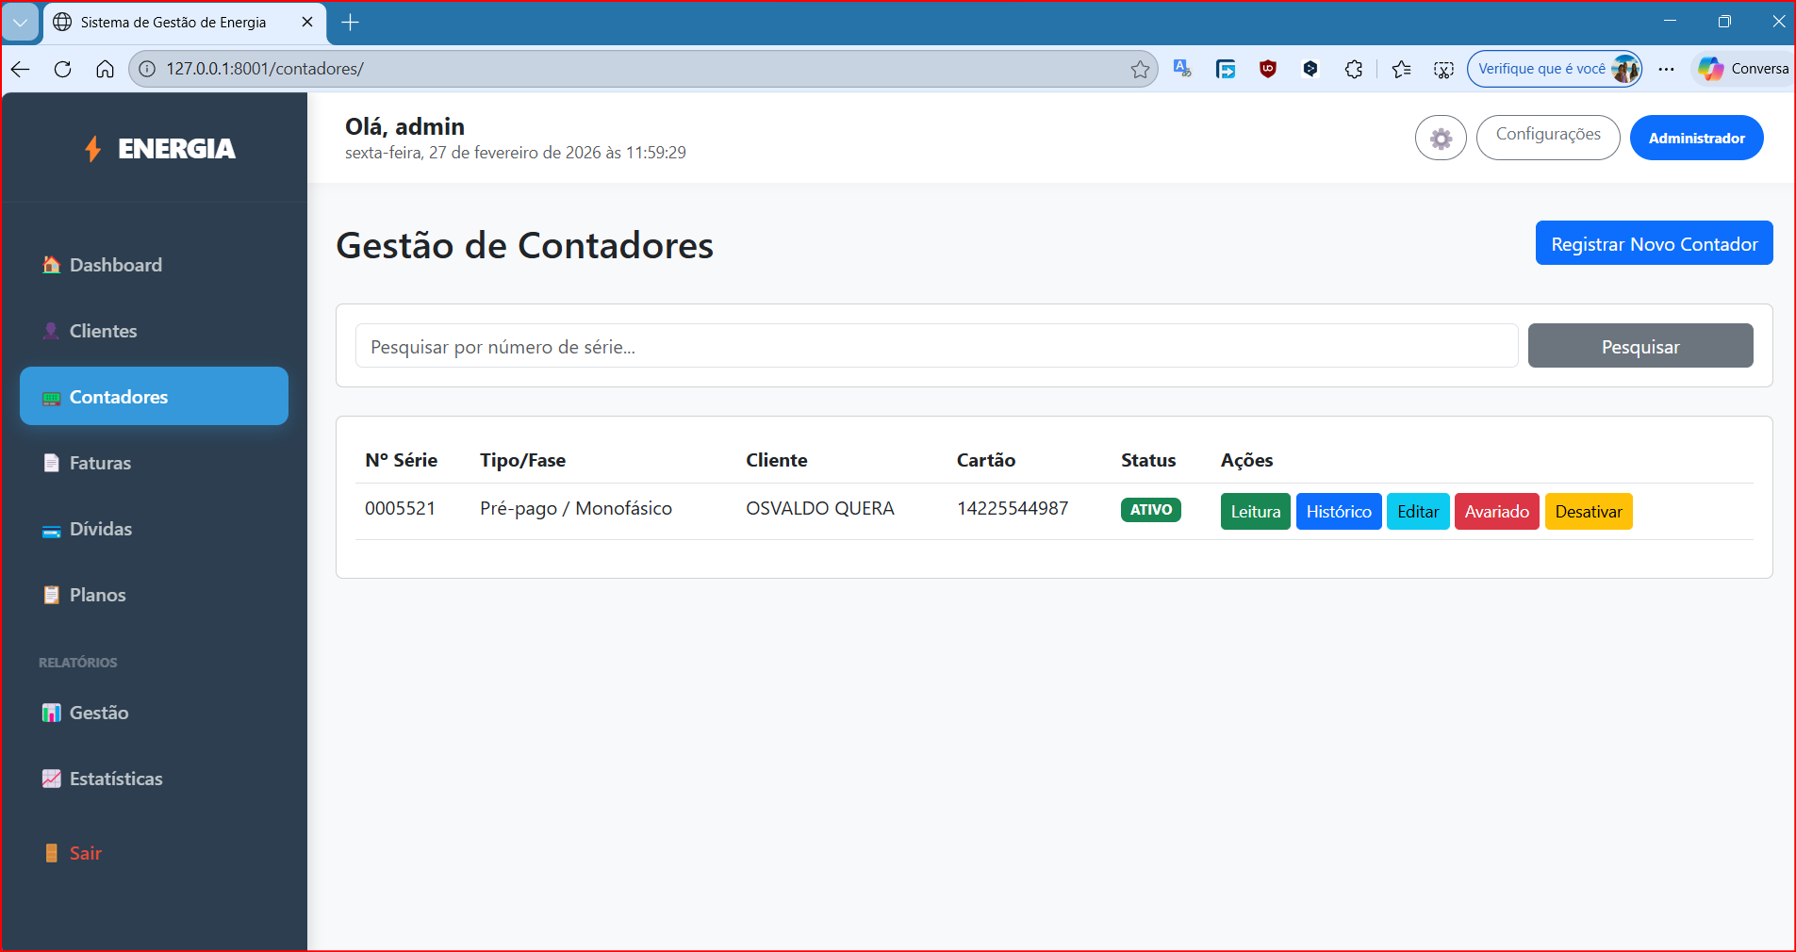
Fonte: Elaboração Própria, 2026.

Figura 9: Gestão de faturas
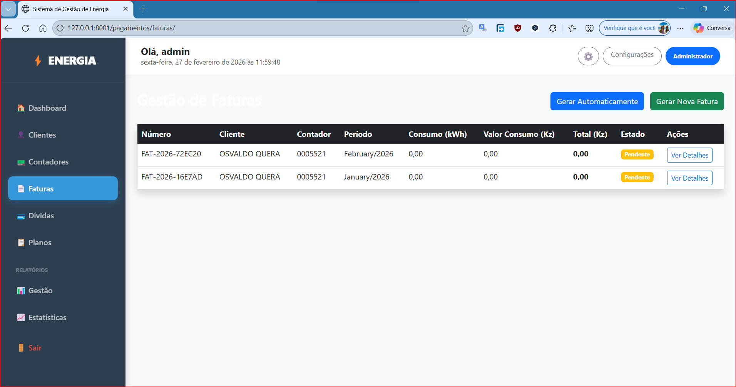
Fonte: Elaboração Própria, 2026.

Figura 10: Gestão de faturas — impressão
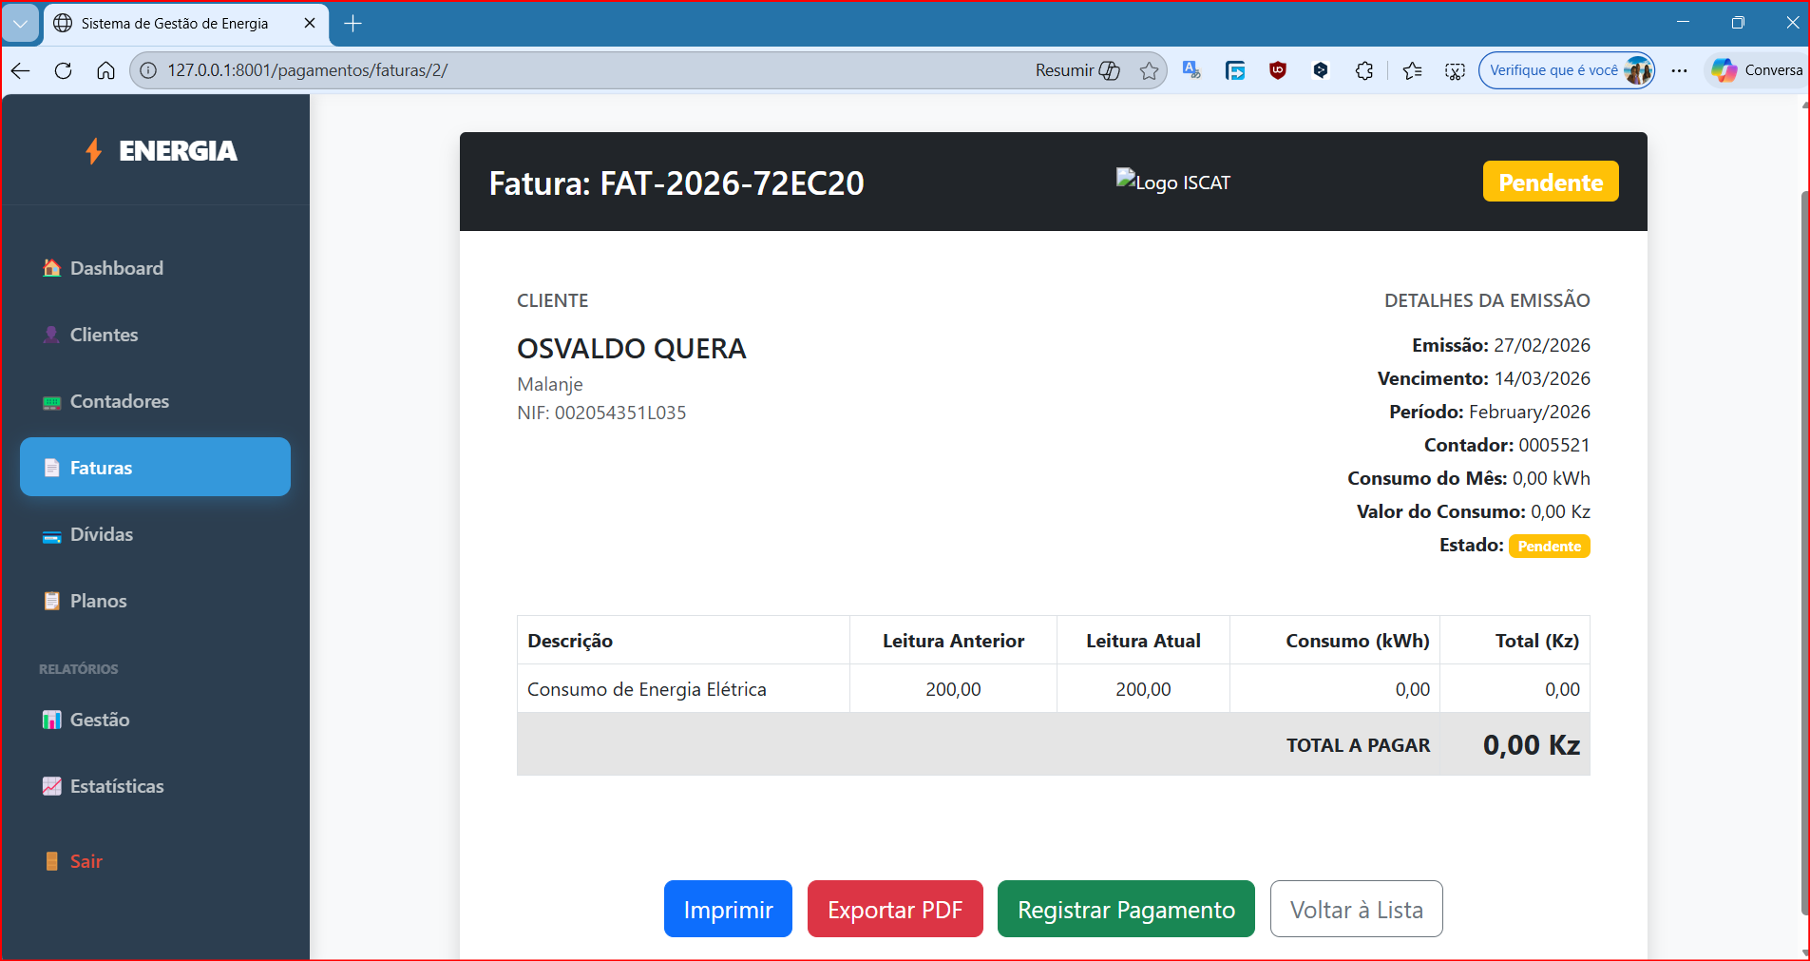
Fonte: Elaboração Própria, 2026.

Figura 11: Gestão do controlo de dívidas
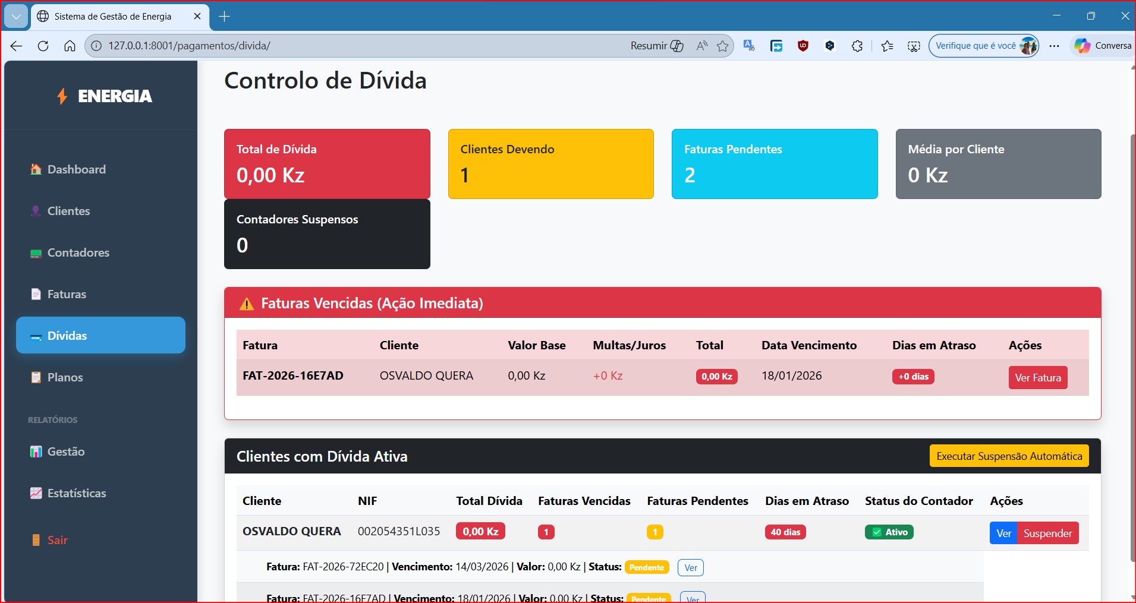
Fonte: Elaboração Própria, 2026.

Figura 12: Gestão de planos e saldo
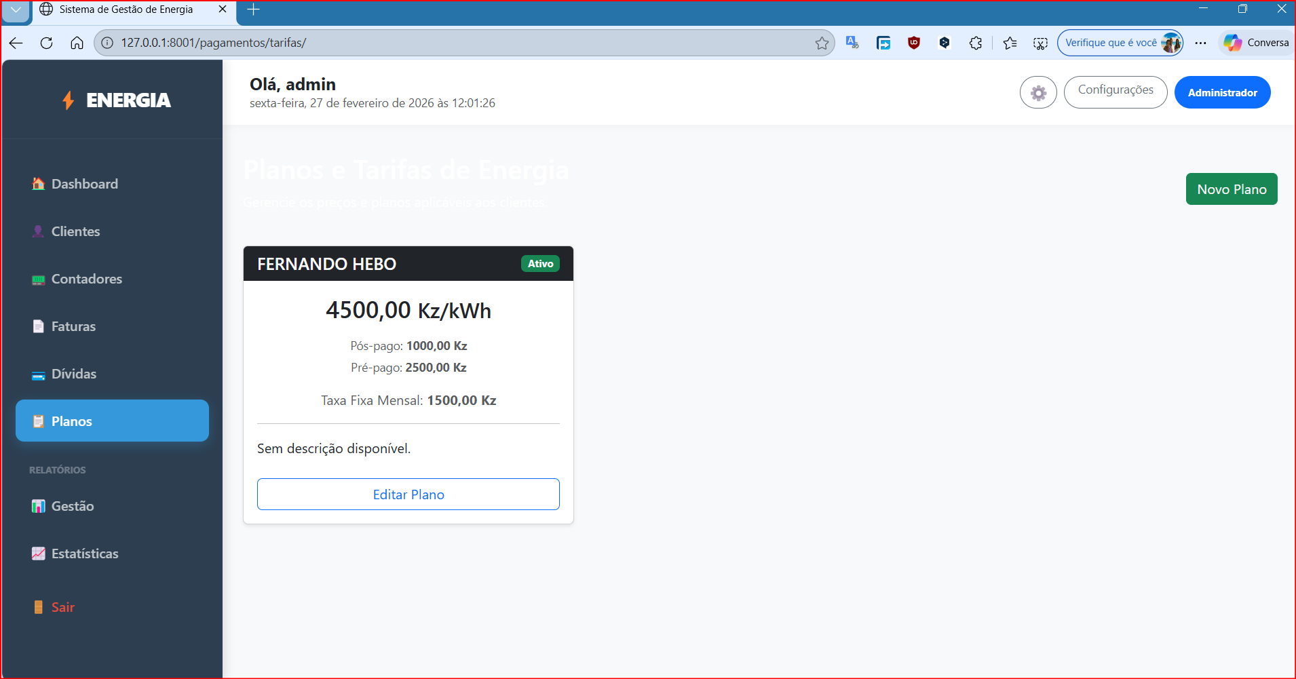
Fonte: Elaboração Própria, 2026.
Figura 13: Relatórios gerados
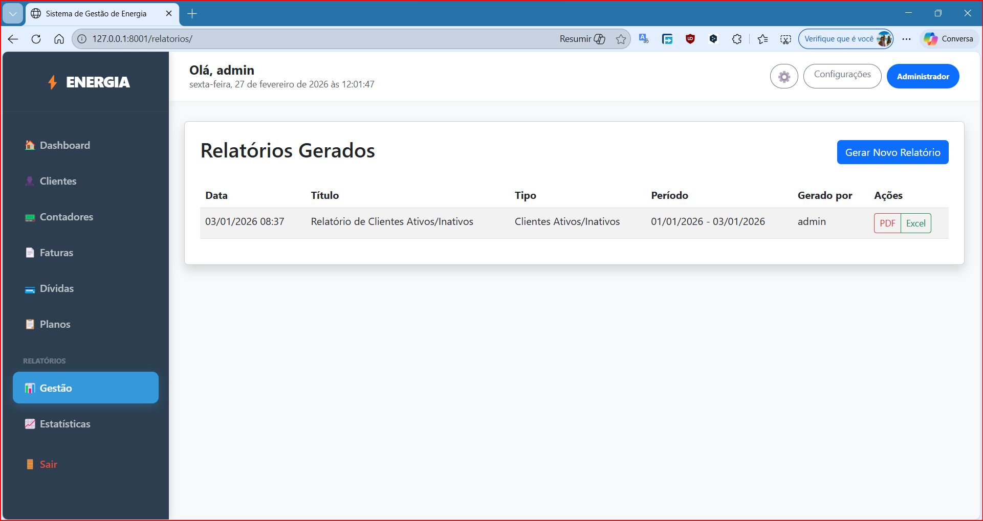
Fonte: Elaboração Própria, 2026.

Figura 14: Visão geral das estatísticas
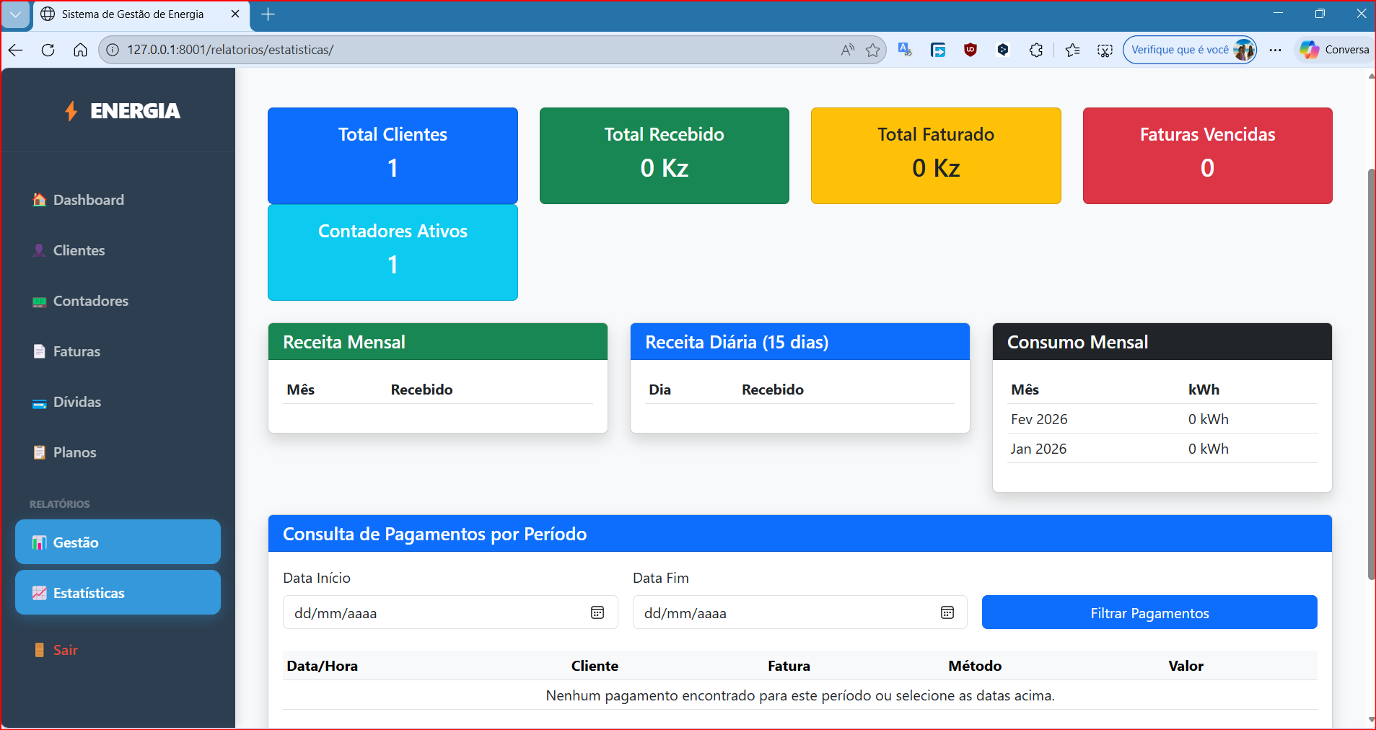
Fonte: Elaboração Própria, 2026.
Figura 15: Estatísticas de controlo e operação
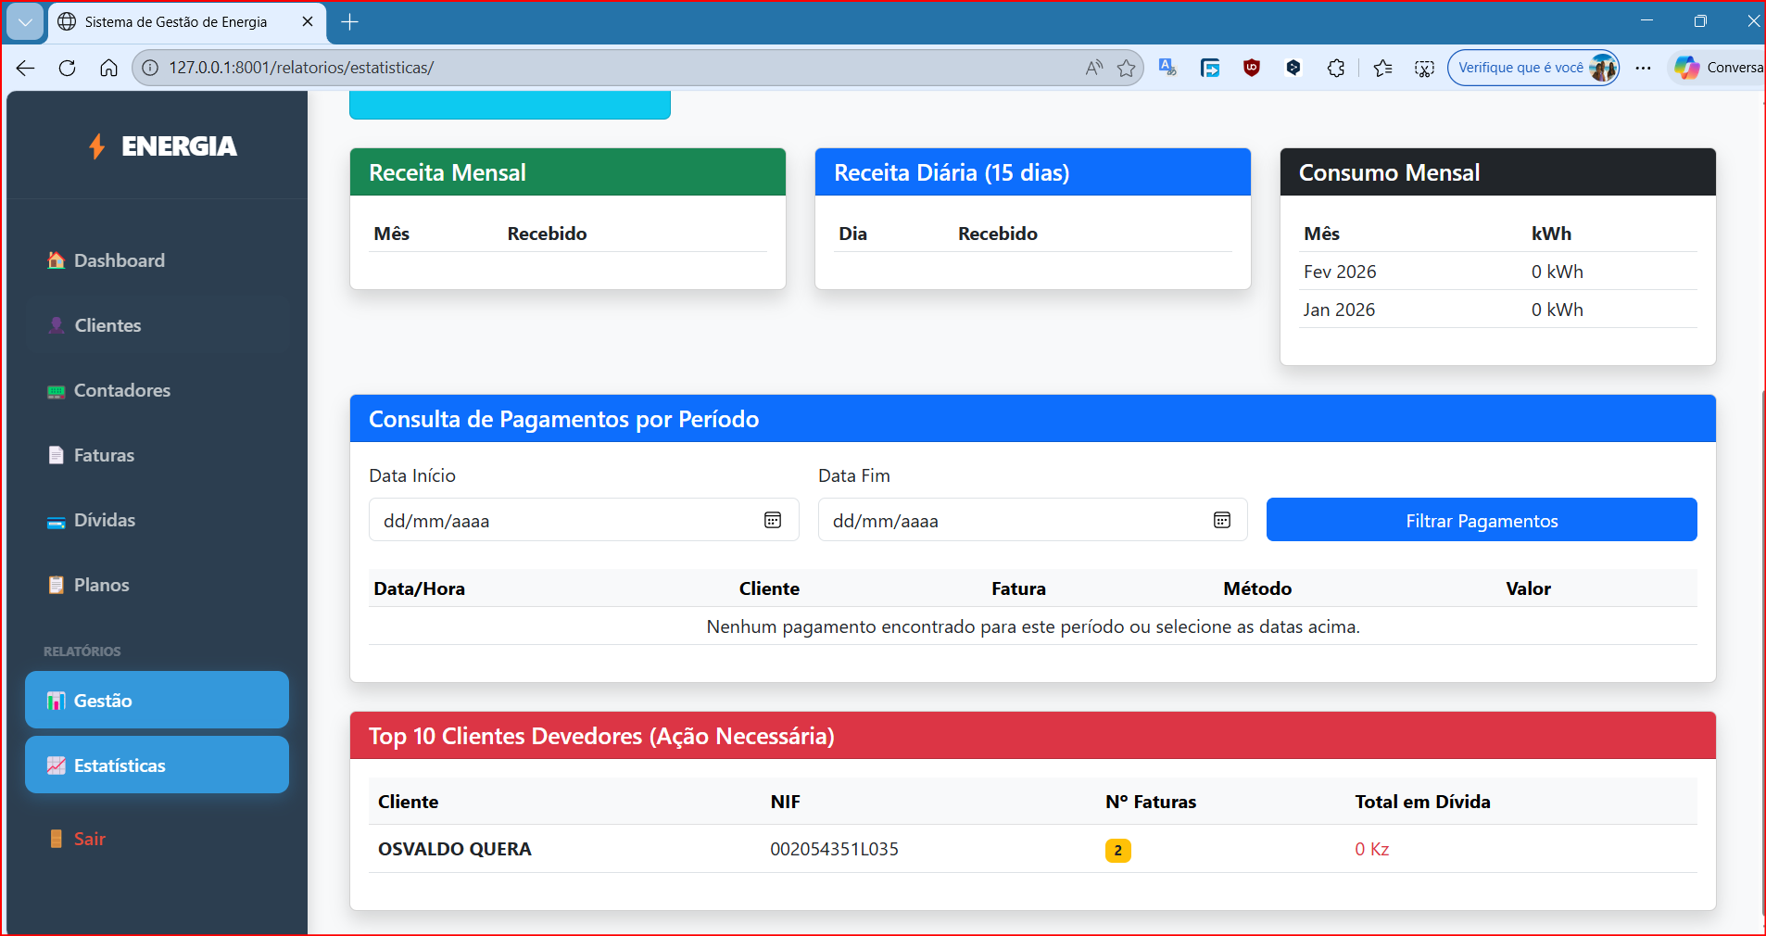
Fonte: Elaboração Própria, 2026.

APÊNDICES

ROTEIRO DE ENTREVISTA
Instituição: ENDE – Empresa Nacional de Distribuição de Electricidade; Curso: Engenharia Informática; Objetivo da entrevista: recolher informações sobre os processos de atendimento, cadastro de clientes, consumo, recargas, faturação e pagamentos de energia pré-paga e pós-paga, bem como sobre as necessidades de um sistema informático para o Posto de Atendimento da ENDE Central.

1. Informações do Entrevistado
- Função / Cargo: ___________________________
- Setor / Departamento: _____________________
- Tempo de serviço na ENDE: __________________
- Consentimento para utilização dos dados: ☐ Sim ☐ Não

2. Perguntas da Entrevista

2.1 Sistemas e Tecnologias
- Quais sistemas informáticos são utilizados no Posto de Atendimento para registar clientes, contratos, contadores, consumo e pagamentos?
- Como são controladas atualmente as recargas pré-pagas e as faturas pós-pagas? Existe algum software específico para esse controlo?
- Como são armazenados os dados dos clientes, leituras, recargas, faturas e pagamentos?

2.2 Processos Operacionais
- Como são geridos os fluxos de informação entre os setores da ENDE?
- Quais são os principais desafios enfrentados no uso das tecnologias actuais?

2.3 Melhorias e Sugestões
- Que melhorias tecnológicas seriam importantes para otimizar os processos internos?
- Existe alguma dificuldade recorrente no uso de softwares ou sistemas internos?
- Como a área de TI contribui para melhorar o atendimento e o controlo dos pagamentos de energia pré-paga e pós-paga?

3. Observações do Entrevistador
- Observações gerais: ______________________________________________________

Assinatura
Entrevistado: _________________________
Entrevistador: ________________________
Data: ____ / ____ / ______

